Odhad zdravotních rizik ze znečištění ovzduší

Česká republika - rok 2022

Úvod
Při posuzování kvality venkovního ovzduší se v obecné rovině postupuje dvěma způsoby. Základem je srovnání s legislativně stanovenými imisními limity – na principu řízení kvality ovzduší. Výstupem je informace o překročení (formát ANO/NE) či frekvenci překračování imisních limitů na konkrétních měřicích stanicích a aproximace procentuálních odhadů zatížené plochy aglomerací či odhad počtu nadlimitně exponovaných obyvatel. Tyto výstupy jsou publikovány v ročenkách ČHMÚ v tabelární i grafické formě za jednotlivé roky a představují mimo jiné nutné výstupy pro podávání zpráv EU. Zároveň jsou jedním z podkladů pro detailnější hodnocení ve vztahu ke kvantifikaci zdravotních rizik. Druhým doplňujícím kritériem pak jsou aktuálně platné Globální pokyny WHO (září 2021) pro kvalitu ovzduší v Evropě (AQG = Air Quality Guidelines). Data za rok 2022 byla hodnocena a interpretována i z tohoto úhlu pohledu.
Tabulka č. 1. - Doporučené hladiny AQG WHO a prozatímní cíle (září 2021)
Znečišťující látka | Doba průměrování | Prozatímní cíl |  |  |  | Hladina AQG
 |  | 1 | 2 | 3 | 4
PM_{2,5}  [µg/m³] | rok | 35 | 25 | 15 | 10 | 5
 | 24 hodinª | 75 | 50 | 37,5 | 25 | 15
PM₁₀  [µg/m³] | rok | 70 | 50 | 30 | 20 | 15
 | 24 hodinaª | 150 | 100 | 75 | 50 | 45
O₃  [µg/m³] | hlavní sezónª | 100 | 70 | - | - | 60
 | 8 hodin^{b} | 160 | 120 | - | - | 100
NO₂  [µg/m³] | ročně | 40 | 30 | 20 | - | 10
 | 24 hodinª | 120 | 50 | - | - | 25
SO₂ [µg/m³] | 24 hodinª | 125 | 50 | - | - | 40
CO [mg/m³] | 24 hodinª | 7 | - | - | - | 4
Doporučení, která zůstávají v platnosti
NO₂ [µg/m³] | 1 hodina | - | - | - | - | 200
SO₂ [µg/m³] | 10 minut | - | - | - | - | 500
CO [mg/m³] | 8 hodin | - | - | - | - | 10
 | 1 hodina | - | - | - | - | 35
 | 15 minut | - | - | - | - | 100
Pozn:
a – 99. percentil (tj. 3-4 dní překročení za rok)
b - Průměr z denních maximálních 8hodinových koncentrací O₃ za šest po sobě jdoucích měsíců s nejvyšším šestiměsíčním průměrem koncentrace O₃
Vliv znečišťujících látek z ovzduší závisí nejen na jejich schopnosti působit na zdraví, ale také na velikosti expozice, tedy na tom po jakou dobu a jak vysoké koncentraci látek jsou lidé vystaveni. Pro účely narůstajících požadavků na hodnocení zdravotních rizik je proto potřebná interpretace prostorové representativnosti dat získávaných v síti stacionárních měřicích stanic. Využití výsledků prostorově ohraničených staničních měření nebo modelových zpracování zatížených obtížně kvantifikovatelnými nejistotami přináší problémy při odhadu expozice obyvatel znečišťujícím látkám. Jedním z možných východisek je kategorizace měřicích stanic, které lze rozdělit podle intenzity okolní dopravy a podílu dalších typů zdrojů (energetické zdroje, průmysl) znečišťování ovzduší na specifické typy městských lokalit. To umožňuje detailnější popis znečištění ovzduší ve městech, včetně odhadu střední hodnoty a jejího trendu v ČR, a zároveň
i stratifikaci navazujícího hodnocení zdravotních rizik.
Primární 24hodinová data pro hodnocení kvality ovzduší převzatá převážně z databáze ISKO, byla následně zpracována v databázovém prostředí ISID a doplněna o hodnocení krátkodobých hodnot (hodinový průměr a osmihodinový klouzavý průměr) z tabelární ročenky ČHMÚ za rok 2022. Pro potřeby hodnocení zdravotních rizik byla tato data, pro nemožnost provázání s demografickými údaji, zpracována ve formě rozpěťových intervalů. A to pro jednotlivé látky (NO₂, PM₁₀, PM_{2,5}, As, Cd, Ni, benzen a BaP) pro celou Českou republiku, pro všechny městské stanice a pro vybrané typy městských lokalit (obytné bez dopravní zátěže, městské s dopravní zátěží a městské s průmyslovou zátěží). Uvedený postup nelze pro nedostatek údajů o kvalitě ovzduší použít pro odhad úrovní zátěže obyvatel malých sídel (< 5 000 obyvatel). Hodnocení sledovaných kovů za rok 2022 je zásadně ovlivněno výpadkem měřicích systémů ICP-MS provozovaných ČHMÚ. U některých stanic jsou tak k dispozici data (Cr, Mn, Cu, Zn, Fe, V, Co
a Se) pouze za první dva kvartály roku 2022. Z celkem 55 stanic, pro které jsou k dispozici alespoň částečná data za rok 2022, má pouze 37 stanic vyhodnotitelná data pro arsen, kadmium, nikl a olovo, a pouze 21 stanic vyhodnotitelná data pro chrom a mangan.

Odhad zdravotních rizik
Základní metodické postupy odhadu zdravotních rizik byly zpracovány zejména Americkou agenturou pro ochranu životního prostředí (US EPA) a Světovou zdravotní organizací (WHO). V České republice byly základní metodické podklady pro hodnocení zdravotních rizik vydány Ministerstvem zdravotnictví a Ministerstvem životního prostředí.
Zdravotní riziko vyjadřuje pravděpodobnost změny zdravotního stavu exponovaných osob.
Při hodnocení zdravotních rizik se standardně postupuje ve čtyřech následných krocích. Nejprve je identifikována zdravotní nebezpečnost, tedy to, zda je sledovaná látka, faktor nebo komplexní směs schopná vyvolat nežádoucí zdravotní účinek. Následuje odhad dávkové závislosti tohoto efektu, tedy jak se intenzita, frekvence nebo pravděpodobnost nežádoucích účinků mění s dávkou. Třetím a často nejsložitějším krokem v odhadu rizika je odhad expozice, to znamená, zda a do jaké míry je populace vystavena působení sledované látky či faktoru v daném prostředí. Na základě znalosti situace se při něm sestavuje expoziční scénář, tedy představa, jakými cestami a v jaké intenzitě a množství je konkrétní populace exponována dané látce a jaká je její dávka. Konečným krokem v odhadu rizika je charakterizace rizika. Znamená integraci poznatků vyplývajících ze všech výše zmíněných kroků, včetně zvážení všech nejistot, závažnosti i slabých stránek použitých podkladových materiálů. Cílem je dospět, pokud to dostupné informace umožňují, ke kvantitativnímu vyjádření míry konkrétního zdravotního rizika za dané situace. Tento postup, který bývá nejčastěji aplikován pro určitou konkrétní lokalitu a problém, byl použit pro následující hodnocení venkovního ovzduší v rámci dostupných podkladů pro Českou republiku. Výsledkem je hodnocení platné pouze pro území měst, protože pro hodnocení venkovských sídel nejsou k dispozici dostačující informace. Na druhou stranu by mělo variabilitu situace v těchto malých sídlech zahrnovat stanovené rozpětí koncentrací a z nich odvozených rizik pro Českou republiku. Pro kvantifikaci/odhad potenciálních zdravotních účinků
u suspendovaných částic, ozónu či oxidu dusičitého ale stále platí, že pandemie Covid-19 i v roce 2022 ovlivnila celkovou úmrtnost (> 5 % nárůst proti roku 2019) v České republice. Bohužel nejsou k dispozici takové podklady, které by umožnily kvantifikovat podíl způsobený přímo pandemií, tj. nelze očistit data o celkové úmrtnosti od komplexního vlivu pandemie tak, aby odhad předčasné úmrtnosti (počet osob) byl konzistentní s předchozími roky.

Expozice
Pro odhad expozice byl použit přístup, který uvažuje celoživotní expozici 24 hodin denně pro dospělého člověka o hmotnosti 70 kg, který vdechne 20 m³ vzduchu za den. Jde
o screeningový přístup odpovídající hodnocení populace v obecné rovině. Hodnocení městské populace (města > 5 000 obyvatel) zahrnuje zhruba polovinu obyvatel ČR, tedy cca 5 mil.

Hodnocení zdravotních rizik
Kvalita ovzduší v monitorovaných sídlech je dlouhodobě významně ovlivňována meteorologickými podmínkami. Ty lze charakterizovat vyšší četností excesů a rychlých změn počasí zahrnujících dlouhodobější suchá období vysokých teplot či období intenzivních srážek. Zimní období (topné sezóny) 2013 – 2022 lze v kontextu dlouhodobého vývoje považovat za velmi mírná. Znečištění ovzduší měst a městských aglomerací ovlivňuje zejména doprava, která je zde dominantním a v podstatě plošně působícím zdrojem znečištění ovzduší. Další spolupůsobící zdroje (teplárny, domácí vytápění, malé a střední průmyslové podniky) mají více lokální význam. Specifickou oblastí ČR zůstává Moravskoslezský kraj (MSK) s dlouhodobě zvýšenými hodnotami některých škodlivin ve venkovním ovzduší. Zde mají mimo jiné zásadní význam emise z velkých průmyslových zdrojů a dálkový transport škodlivin.
Rok 2022 byl z hlediska kvality ovzduší příznivý, podobně jako předešlé roky 2020 a 2021. Koncentrace hodnocených znečišťujících látek, vyjma přízemního ozonu, dosáhly v roce 2022
v rámci hodnoceného období 2012–2022 druhých nejnižších hodnot (v případě oxidu uhelnatého nejnižších hodnot). Koncentrace hodnocených látek znečišťujících ovzduší, s výjimkou přízemního ozonu, za období 2012–2022 významně klesly. Měřené hodnoty byly v roce 2022, tak jako již několik let, významně ovlivňovány aktuálními mikroklimatickými podmínkami. Platí to zejména v případě aerosolových částic, PAU a oxidů dusíku. Významná jsou zvláště dlouhodobější letní období sucha. Předběžná zpráva ČHMÚ s hodnocením kvality ovzduší za rok 2022 hodnotila tento rok z hlediska kvality ovzduší jako příznivý. Nicméně uvádí, že v závěru roku se kvalita ovzduší v porovnání s předchozími roky zhoršila na většině stanic. (zdroj Tisková zpráva ČHMÚ, leden 2023). Samostatnou kapitolu pak v roce 2022 představují období první poloviny roku tj. doznívání pandemie Covid-19 a začátek energetické krize doprovázený
vyššími emisemi z lokálního vytápění domácností.

Charakterizace rizik
V zásadě se při hodnocení rizik rozlišují dva typy účinků chemických látek. U látek, které nejsou podezřelé z účasti na karcinogenním působení se předpokládá tzv. prahový účinek. Toxické účinky těchto látek se projeví až po překročení kapacity fyziologických detoxikačních
a reparačních obranných mechanismů organismu. Lze tedy identifikovat dávku škodlivé látky, která je pro organismus člověka ještě bezpečná a za normálních okolností nevyvolá nepříznivý efekt.
Ke kvantitativnímu vyjádření míry zdravotního rizika toxického nekarcinogenního účinku škodlivin je možno použít kvocient nebezpečnosti HQ (Hazard Quotient). Kvocient nebezpečnosti vyjadřuje poměr mezi zjištěnou nebo předpokládanou expozicí či dávkou a referenční dávkou, nebo mezi koncentrací v ovzduší a referenční koncentrací v případě standardního expozičního scénáře. Pokud se současně vyskytují látky s podobným systémovým toxickým účinkem je možno součtem kvocientů získat index nebezpečnosti (Hazard Index – HI). Kvocient nebezpečnosti vyšší než 1 je považován za reálné riziko toxického účinku. Druhým způsobem hodnocení je použití vztahů odvozených z epidemiologických studií, které zkoumají vztah mezi dávkou (expozicí) a účinkem u člověka. Tento přístup je používán např. u suspendovaných částic PM₁₀, kde současné znalosti neumožňují odvodit prahovou dávku či expozici a k vyjádření míry rizika se používá předpověď výskytu zdravotních účinků u exponovaných osob.
Při hodnocení karcinogenů se vychází z teorie bezprahového působení. Ta předpokládá, že neexistuje žádná koncentrace, pod kterou by působení dané látky bylo nulové, jakákoliv expozice znamená určité riziko a velikost tohoto rizika se zvyšuje se zvyšující se expozicí. Nelze zde tedy stanovit neúčinnou dávku a závislost dávky a účinku se vyjadřuje ukazatelem, vyjadřujícím míru karcinogenního potenciálu dané látky. Jde o pravděpodobnostní princip, kdy vyšší expozice neznamená závažnější poškození zdraví, ale vyšší pravděpodobnost jeho vzniku. Míru karcinogenního potenciálu dané látky vyjadřuje směrnice karcinogenního rizika. Metody rizikové analýzy používají pro oblast velmi nízkých dávek extrapolace a předpokládají vztah lineární regrese mezi zvyšující se expozicí a celoživotním rizikem vzniku rakoviny. Proto je východiskem pro hodnocení celoživotní průměrná denní dávka a faktor směrnice rizika daný vztahem mezi dávkou a účinkem. Výsledkem je pak individuální celoživotní riziko. Reálné riziko je pravděpodobně nižší, protože směrnice rizika vychází z lineárního vícefázového modelu a je považována za horní hranici odhadu. Pokud předpokládáme celoživotní působení a odhadujeme navýšení rizika, můžeme karcinogenní riziko vypočítat také z koncentrace látky a jednotky rakovinného rizika. Dostaneme teoretické navýšení pravděpodobnosti vzniku nádorového onemocnění pro jednotlivce, které může způsobit daná úroveň expozice hodnocené látce nad výskyt v neovlivněné populaci.
Ukazatel karcinogenního potenciálu se nazývá směrnice rakovinového rizika (Cancer Slope Factor – CSF, nebo Cancer Potency Sloup – CPS). Jde o směrnici lineární závislosti vztahu mezi dávkou a účinkem, získanou matematickou extrapolací z vysokých dávek experimentálních, nebo vyskytujících se v pracovním prostředí, na nízké dávky reálné v životním prostředí.
Při hodnocení rizik z ovzduší se pro zjednodušení používá jednotka karcinogenního rizika (UCR), která je vztažená přímo ke koncentraci látky v ovzduší – viz tabulka č. 2. V případě možného karcinogenního účinku je míra rizika vyjadřovaná jako celoživotní vzestup pravděpodobnosti vzniku nádorového onemocnění (Individual Lifetime Cancer Risk – ILCR) u jedince z exponované populace, tedy teoretický počet statisticky předpokládaných případů nádorového onemocnění na počet exponovaných osob nad výskyt v neovlivněné populaci. Za tzv. společensky únosnou míru karcinogenního rizika je v USA a zemích Evropské Unie obvykle považována hodnota
1 × 10⁻⁶, což znamená zvýšení individuálního celoživotního rizika onemocněním rakovinou
o 1 případ na 1 000 000 exponovaných osob. Vzhledem k nejistotám ve výpočtu lze však považovat za akceptovatelnou řádovou úroveň rizika 10⁻⁶. Z individuálního rizika a počtu osob v hodnocené populaci je možno odvodit populační riziko, které je vyjadřováno pro 1 rok.

Tabulka č. 2 - Vybrané škodliviny - použité hodnoty jednotkového rizika
Škodlivina | As | Ni | Cd | BENZ
Jednotka rizika | 1,50E-03 | 3,80E-04 | 4,90E-04 | 6,00E-06
Škodlivina | BaP | BaA | BbF | BkF
Jednotka rizika | 8,70E-02 | 1,00E-04 | 1,00E-04 | 1,00E-05
Škodlivina | BghiP | DbahA | CRY | I123cdP
Jednotka rizika | 1,00E-06 | 1,00E-03 | 1,00E-06 | 1,00E-04
Hodnoty jednotkového rizika pro výpočet byly převzaty Air Quality Guidelines for Europe, 2th edition, z internetových stránek WHO a z dalších zdrojů (US EPA, HEAST ….).
Pozn: benzen (BENZ), Benzo[a]antracen (BaA), chrysen (CRY), benzo[b]fluoranten (BbF), benzo[j]fluoranthen (BjF), benzo[k]fluoranten (BkF), benzo[a]pyren (BaP), benzo[g,h,i]perylen (BghiP), dibenz[a,h]antracen (DbahA), indeno[1,2,3-c,d]pyren (I123cdP)
Pro Českou republiku a pro každý typ městské lokality bylo pro rok 2022 z ročních aritmetických průměrů z měřicích stanic vypočteno riziko odvozené z expozice jednotlivým látkám. Uváděné celkové karcinogenní riziko je součtem těchto dílčích rizik.

Vyhodnocení zdravotních rizik pro sledované škodliviny

Znečištění ovzduší oxidem uhelnatým a oxidem siřičitým nepředstavuje v měřených městech zdravotní riziko, a to i když v případě oxidu siřičitého práh účinku pro 24hod. koncentraci nebyl epidemiologickými studiemi dosud zjištěn. V roce 2022 bylo na stanicích v ČR naměřeno
7 24hodinových koncentrací SO₂ nad 40 µg/m³/24 hodin (z toho 3 na stanici Lom u Mostu);
40 µg/m³ přitom představuje cílovou hodnotu doporučenou WHO, stanovenou s vysokou mírou předběžné opatrnosti. U oxidu uhelnatého v roce 2022 pouze na jedné stanici překročila hodnota ročního průměru 400 µg/m³ (478 µg/m³ na stanici v Praze - Legerova). 24 hodinové hodnoty překračující 1 000 µg/m³ byly výjimečné – pouze čtyři za rok a pouze na dopravně extrémně zatížených stanicích - dopravních „hot-spotech“.
Proto byly ze sledovaných ukazatelů znečištění ovzduší do tohoto hodnocení zahrnuty suspendované částice frakce PM₁₀ a PM_{2,5}, oxid dusičitý, ozón a škodliviny s karcinogenním účinkem, pro které byla definována míra karcinogenního potenciálu – arsen (As), nikl (Ni), kadmium (Cd), benzen a benzo[a]pyren (BaP). Když v případě polycyklických aromatických uhlovodíků je benzo[a]pyren (BaP) považován za indikátor karcinogenního potenciálu hodnocené směsi PAU.

Ozón
Chronická expozice ozónu zvyšuje četnost hospitalizací pro zhoršení astmatu u dětí a pro akutní zhoršení kardiovaskulárních a respiračních onemocnění u starších osob. Krátkodobá
i dlouhodobá expozice ozónu ovlivňuje respirační nemocnost a úmrtnost. Pro hodnocení dlouhodobé expozice ozónu je běžně používán ukazatel SOMO35, definovaný jako roční součet denních nejvyšších hodnot 8hod. klouzavého průměru, překračujících koncentraci 70 µg/m³. (Pro každý den je vybráno maximum klouzavého 8hodinového průměru a hodnoty nad 70 µg/m³ se sečtou za celý rok.)
Pro odhad dopadů O₃ na úmrtnost na respirační onemocnění u osob starších 30 let se používá koeficient relativního rizika RR = 1,014 (95% CI = 1,005, 1,024), který vyjadřuje zvýšení této úmrtnosti o 1,4 % na každých 10 μg/m³ průměrné hodnoty maximálních denních 8 hodinových klouzavých průměrů O₃ za období měsíců duben až září. Pro konečné výpočty byl použit volně aplikovatelný software AirQ+, vyvinutý evropskou regionální úřadovnou WHO. Protože úmrtnostní data byla v minulých letech zásadně ovlivněna pandemií Covid-19, nelze provázat získaná koncentrační data s reálně exponovanou populací. Výstupem tohoto zpracování jsou tak hodnoty atributivního populačního rizika v procentech.

Přízemní ozón není do atmosféry emitován, ale vzniká fotochemickými reakcemi oxidů dusíku
a těkavých organických látek. Na pozaďových stanicích se v roce 2022 aritmetické průměry pohybovaly v rozmezí 64,0 až 75,6 µg/m³. V městských lokalitách byly v rozsahu od 40,2 µg/m³ na stanici v Praze 9 (AVYN), do 65,6 µg/m³ na stanici ve Frýdlantu (LFRT). Na 96 % stanic byla v roce 2022 alespoň jednou překročena hodnota 120 µg/m³ u denního 8hodinového klouzavého průměru.
Tabulka č. 3 – 2022 – ozón – hodnoty SOMO35 a odhad atributivního rizika v %
Hodnoty SOMO35 | Min ČR = 1 680 | Avg ČR = 5 197 | Max ČR = 7 118
Atributivní riziko | 0,64 % | 1,96 % | 2,67 %
Znečištění ovzduší ozónem, které je typickou součástí tzv. letního smogu, může zejména v letním období roku dosahovat míry ovlivňující zdraví. Ozón má silně dráždivé účinky na oční spojivky
a dýchací cesty, a ve vyšších koncentracích způsobuje ztížené dýchání a zánětlivou reakci sliznic v dýchacích cestách. Zvýšeně citlivé vůči expozici ozónu jsou osoby s chronickými obstrukčním onemocněním plic a astmatem.

Oxid dusičitý (NO₂)
Jeho působení je spojováno se zvýšením celkové, kardiovaskulární a respirační úmrtnosti. Je majoritně emitován při spalování, nejvyšší měřené hodnoty nalézáme v oblastech zatížených intenzivní dopravou a vytápěním. Jeho koncentrace vysoce korelují s ostatními primárními
i sekundárními zplodinami. Nelze proto jasně stanovit, zda pozorované zdravotní účinky jsou důsledkem nezávislého vlivu NO₂ nebo spíše působením celé směsi látek, zejména aerosolu, uhlovodíků, ozónu a dalších látek. Hlavním účinkem krátkodobého působení vysokých koncentrací NO₂ je nárůst reaktivity dýchacích cest. Na základě působení na změny reaktivity
u nejcitlivějších astmatiků je také odvozena doporučená hodnota WHO pro 1hodinovou koncentraci NO₂ (200 µg/m³). Nejvíce jsou oxidu dusičitému vystaveni obyvatelé velkých městských aglomerací významně ovlivněných dopravou. Pro děti znamená expozice vyšším hodnotám NO₂ zvýšené riziko respiračních onemocnění v důsledku snížené obranyschopnosti vůči infekci a snížení plicních funkcí.
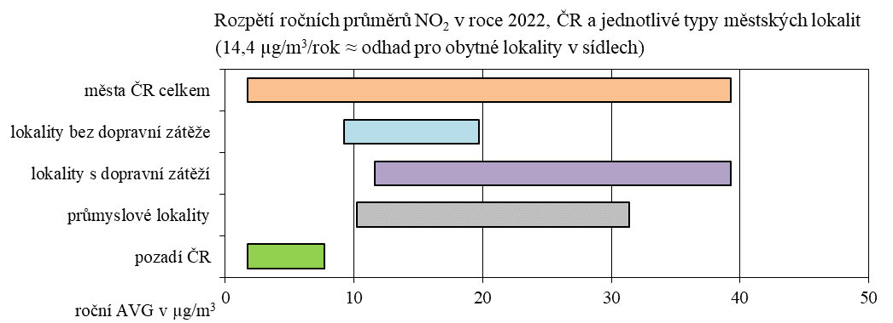
Tabulka č. 4. Rozpětí hodnot ročních průměrů NO₂ v roce 2022
roční průměry rok 2022 | NO₂ (µg/m³)
 | Min | Max
ČR | 1,7 | 39,3
města celkem | 9,2 | 39,3
lokality bez dopravní zátěže | 9,2 | 19,7
lokality s dopravní zátěží | 11,6 | 39,3
průmyslové lokality | 10,2 | 31,4
Graf č. 1. Rozpětí ročních průměrů NO₂ v roce 2022 v ČR a v jednotlivých typech městských lokalit

V roce 2022 hodnota průměrné roční koncentrace přírodního pozadí v ČR nepřekročila
5 µg/m³. V obydlených oblastech se hodnota ročního průměru pohybovala, v závislosti na složení okolních spolupůsobících zdrojů od 10 až po 39 µg/m³ na dopravní Hot-spot stanici v Praze 2 v Legerově ulici. Maximální 1hodinové koncentrace ani v extrémně zatížených lokalitách nepřekročily 200 µg/m³. Roční imisní limit nebyl překročen, situace se, zvláště ve velkých městských aglomeracích, meziročně mírně zlepšila v řádu jednotek mikrogramů ročního průměru.
Pro NO₂ jsou v Globálních pokynech WHO (2021) pro kvalitu ovzduší v Evropě uvedeny doporučené (cílové) hodnoty AQG pro rok (10 µg/m³), pro 24 hodin (25 µg/m³) a pro hodinu (200 µg/m³). Pak:
- na žádné stanici nebyla v roce 2022 překročena cílová hodnota AQG
200 µg/m³/hod.;
- denní cílová hodnota AQG - 25 µg/m³ byla alespoň jednou překročena na 61 (97 %)
z 64 městských stanic. Nejvyšší počet překročení denní cílové hodnoty byl naměřen na stanici Praha 2 - Legerova – 292 (82 %);
- roční cílová hodnota AQG - 10 µg/m³ byla v roce 2021 překročena na 54 z 63 městských stanic (≈ 86 %).

Z hodnot zjištěných ročních průměrů vyplývá, že u obyvatel v dopravou zatížených oblastech, např. v pražské nebo brněnské aglomeraci, lze očekávat snížení plicních funkcí, zvýšení výskytu respiračních onemocnění, zvýšený výskyt astmatických obtíží a alergií, a to u dětí i dospělých.
Hodnocení vlivu oxidu dusičitého je zahrnuto v komplexním hodnocení suspendovaných částic. Grafické znázornění rozpětí ročních koncentrací (graf č. 1) ukazuje, že nejvíce jsou expozici NO₂ vystaveni obyvatelé městských lokalit významně ovlivněných dopravou, méně v průmyslových lokalitách. Z hodnot ročních aritmetických průměrů (tab. č. 4) vyplývá, že v místech bezprostředního ovlivnění intenzivní dopravou (nad 10 000 vozidel) lze v důsledku expozice zvýšeným okamžitým koncentracím oxidu dusičitého očekávat snížení plicních funkcí, zvýšený výskyt astmatických obtíží a alergií u dětské i dospělé populace.
V městských lokalitách bez přímého vlivu dopravy, průmyslu nebo velkých energetických zdrojů není oxid dusičitý zdrojem zdravotních rizik.

Aerosol (PM₁₀ a PM_{2,5})
Účinek částic závisí na jejich velikosti, tvaru a chemickém složení. Velikost částic je rozhodující pro průnik a ukládání v dýchacím traktu. Větší částice jsou zachyceny v horních partiích dýchacího ústrojí. Částice frakce PM₁₀ (se střední hodnotou aerodynamického průměru 10 µm) se dostávají do dolních cest dýchacích. Částice označené jako frakce PM_{2,5} pronikají do průdušinek, nejjemnější submikronová frakce až do plicních sklípků. Účinky suspendovaných částic jsou ovlivněny také adsorpcí dalších znečišťujících látek na jejich povrchu.
Aerosolové částice obsažené ve vdechovaném vzduchu mají široké spektrum účinků na srdečně-cévní a respirační ústrojí. Dráždí sliznici dýchacích cest, mohou způsobit změnu struktury i funkce řasinkové tkáně, zvýšit produkci hlenu a snížit samočistící schopnosti dýchacího ústrojí. Tyto změny omezují přirozené obranné mechanismy a usnadňují vznik infekce. Recidivující akutní zánětlivá onemocnění mohou vést ke vzniku chronického zánětu průdušek a chronické obstrukční nemoci plic s následným přetížením pravé srdeční komory a oběhovým selháváním. Spolupodílí se vliv mnoha dalších individuálních faktorů, jako je stav imunitního systému organismu, alergická dispozice, expozice látkám v pracovním prostředí, kouření apod. Jednou
z obranných funkcí dýchacích cest je pohlcování vdechnutých částic specializovanými buňkami, tzv. makrofágy. Při něm dochází k uvolňování látek, které navozují zánětlivou reakci v plicní tkáni a mohou přestupovat do krevního oběhu. Uvolňované regulační molekuly imunitního systému podporují tvorbu agresivních volných radikálů v bílých krvinkách a tím přispívají k tzv. oxidačnímu stresu. Ten ovlivňuje metabolismus tuků, vede k poškození stěn v tepnách a přispívá k rozvoji aterosklerózy. Dalším z mechanismů, které se podílí na rozvoji srdečních onemocnění, je narušení rovnováhy autonomního nervového systému a ovlivnění elektrické aktivity srdce. Některé studie naznačují, že riziko akutní srdeční příhody je vyšší u diabetiků. Vzhledem k tomuto širokému spektru mechanismů systémového působení a i dalším účinkům jsou aerosolové částice považovány za nejvýznamnější environmentální faktor ovlivňující úmrtnost.
Aerosolové částice PM samostatně, stejně jako celá směs látek působících znečištění venkovního ovzduší, jsou zařazeny od roku 2013 Mezinárodní Agenturou pro výzkum rakoviny (IARC) Světové zdravotnické organizace (WHO), mezi prokázané lidské karcinogeny skupiny 1, přispívající ke vzniku rakoviny plic. Tento fakt se prozatím nijak neodrazil v doporučeních pro kvantitativní komplexní hodnocení vlivu znečištěného ovzduší.
- Krátkodobá expozice zvýšeným koncentracím aerosolových částic se podílí na nárůstu celkové nemocnosti i úmrtnosti, zejména na onemocnění srdečně-cévní a dýchací a na zvýšení počtu osob hospitalizovaných pro tato onemocnění, zvýšení kojenecké úmrtnosti, zvýšení výskytu respiračních symptomů jako je kašel a ztížené dýchání – zejména
u astmatiků a na změnách plicních funkcí při spirometrickém vyšetření.
- Dlouhodobá expozice ovzduší znečištěnému aerosolem má za následek vyšší úmrtnost na choroby srdečně-cévní a respirační, včetně rakoviny plic, a s tím související zkrácení délky života, zvýšení nemocnosti na onemocnění dýchacího ústrojí a výskytu symptomů chronického zánětu průdušek a snížení plicních funkcí u dětí i dospělých. Přibývá důkazů
o vlivu expozice částicím na vznik diabetu II. typu, na neurologický vývoj u dětí a neurologické poruchy u dospělých.
Pro působení aerosolových částic v ovzduší nebyla zatím zjištěna bezpečná prahová koncentrace. Podle nedávného hodnocení epidemiologických studií nebylo možné nalézt žádnou takovou mez a zvýšená úmrtnost byla spojena i s velmi nízkými koncentracemi PM_{2,5}, např.
8,5 µg/m³. Předpokládá se, že citlivost jedinců v populaci má tak velkou variabilitu, že ti nejcitlivější jsou v riziku účinků i při velmi nízkých koncentracích. Při chronické expozici suspendovaným částicím frakce PM_{2,5} se redukce očekávané délky života začíná projevovat již od průměrných ročních koncentrací 5 µg/m³. Což je koncentrace, která je v aktualizované Směrnici pro kvalitu ovzduší v Evropě 2021 uvedena jako cílová směrná hodnota.
Zásadním ukazatelem zdravotních dopadů dlouhodobé expozice je odhad počtu předčasně zemřelých pro dospělou populaci s vyloučením vnějších příčin úmrtí (úrazy, sebevraždy apod.). Tento ukazatel zahrnuje jak předčasnou úmrtnost pro jednotlivé příčiny úmrtí (kardiovaskulární nebo respirační onemocnění, rakoviny plic atd.), tak i úmrtí v důsledku krátkodobé expozice aerosolu.
Pro kvantitativní odhad zdravotních dopadů a pro odhad předčasné úmrtnosti z dlouhodobé expozice suspendovaným částicím byly použity Aktualizované Globální pokyny WHO (září 2021) pro kvalitu ovzduší v Evropě (AQG = Air Quality Guidelines). Ty uvádějí vztahy dávky
a účinku odvozené pro frakci PM₁₀ i PM_{2,5}, ale doporučují přednostně používat vztah odvozený pro frakci PM_{2,5}. Podle WHO nárůst průměrné roční koncentrace frakce suspendovaných částic PM_{2,5} o 10 µg/m³ zvyšuje celkovou úmrtnost exponované populace o 8 %. U PM₁₀ podle WHO navýšení roční koncentrace frakce PM₁₀ o 10 µg/m³ zvyšuje celkovou úmrtnost exponované populace o 4,1 %.
Dlouhodobě zvýšené koncentrace suspendovaných částic se podílí na výskytu různých symptomů zhoršení stavu dýchacích cest, zvýšení nemocnosti i úmrtnosti. Právě úmrtnost bývá nejčastěji používána pro ilustrování negativních vlivů částic.
I díky mírnému poklesu v roce 2022, ve srovnání s rokem 2021, je odhad hodnoty lineárního trendu (příloha č. 2) pro obě frakce stále klesající. Přesto roční imisní charakteristiky suspendovaných částic frakce PM₁₀ a PM_{2,5} nejenom v průmyslem zatížených oblastech, ale i v městských dopravně exponovaných lokalitách, překračují jak doporučené hodnoty WHO, tak i imisní limity.
- U frakce PM₁₀ se v roce 2022 hodnoty přírodního pozadí průměrných ročních koncentrací v ČR pohybovaly od 10 do 13 µg/m³. Roční koncentrace frakce PM₁₀ na stanicích ve městech, resp. v obydlených oblastech byly mezi 11,4 až 31,3 µg/m³. Proti roku 2021 se jedná
u frakce PM₁₀ o mírné zhoršení. Maximální 1hodinové koncentrace ale mohly v extrémně zatížených lokalitách v období nepříznivých rozptylových podmínek dosáhnout až několika set µg/m³. Roční imisní limit 40 µg/m³ nebyl v roce 2022 na žádné měřicí stanici překročen a 36. nejvyšší 24hodinová hodnota překročila 50 µg/m³ (druhé kritérium překročení imisního limitu) jen na třech stanicích v MSK.
- Tabulka č. 5. Rozpětí ročních průměrů PM₁₀ a odhadu předčasné úmrtnosti v roce 2022 v ČR a v jednotlivých typech městských lokalit
Roční aritmetické průměry  rok 2022 | PM₁₀ (µg/m³) |  | Odhad navýšení předčasné úmrtnosti (%)
 | Min | Max | Min | Max
ČR | 9,9 | 31,3 | 0 | 6,68
Města celkem | 11,4 | 31,3 | 0 | 6,68
Lokality bez dopravní zátěže | 11,4 | 25,2 | 0 | 4,18
Lokality s dopravní zátěží | 15,9 | 26,6 | 0,4 | 4,76
Průmyslové lokality | 17,7 | 31,3 | 1,11 | 6,68
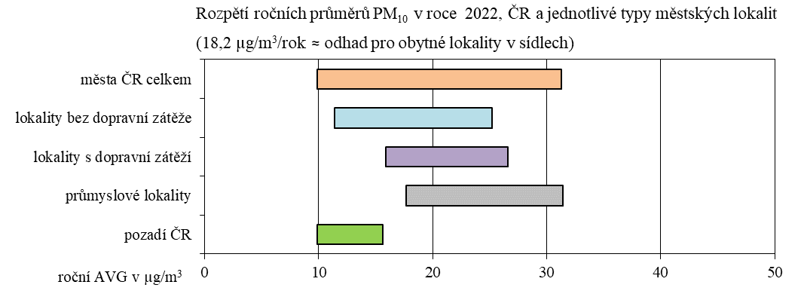
V tabulce č. 5. je uveden přehled rozmezí ročních koncentrací PM₁₀ a odhadu zvýšení celkové úmrtnosti. Za základ do výpočtu byla aplikována koncentrace PM₁₀ 15 µg/m³ při které by se s 95% pravděpodobností úmrtnost neměla zvyšovat. Rozpětí koncentrací charakterizující míru znečištění suspendovanými částicemi frakce PM₁₀ v různých typech městských lokalit popisuje graf č. 2.
Graf č. 2 Rozpětí ročních průměrů PM₁₀ v roce 2022 v ČR a v typech městských lokalit
Pozn: Maximální roční průměr frakce PM₁₀ byl naměřen na stanici TORE (Radvanice) – 31,3 µg/m³/rok.

Pro roční průměrnou koncentraci PM₁₀ je v Globálních pokynech WHO (2021) pro kvalitu ovzduší v Evropě uvedena doporučená roční cílová hodnota AQG 15 µg/m³. Jako 24hodinová cílová doporučená hodnota je v Globálních pokynech WHO uvedeno 45 µg/m³ pro frakci PM₁₀. Pak:
- U frakce PM₁₀ - roční cílová hodnota AQG WHO – 15 µg/m³ byla v roce 2022 překročena na 94 městských stanicích (≈ 76 %).
Na 17 kontinuálně měřicích stanicích (≈ 14 %), včetně pozaďových, nebyla v roce 2022 překročena hodnota doporučení WHO (45 µg/m³/24hodin). Nejvíce (> 50) překročení doporučené 24 hodinové hodnoty WHO bylo v roce 2022 naměřeno na stanicích v Moravskoslezském kraji - v Rychvaldu - okr. Karviná (TRYC) – 45 překročení, Ostravě českobratrské (TOCB) – 47, Věřnovicích (TVER) – 54 a v Ostravě-Radvanicích (TORE) – 65.
Odhad navýšení celkové předčasné úmrtnosti, ke kterému přispěla expozice suspendovaným částicím frakce PM₁₀, se podle míry zátěže konkrétní lokality pohybuje od 0 % v čistých městských lokalitách po až ≈ 6,7 % v oblastech zvláště intenzivně zatížených dopravou a průmyslem. Na základě odhadu průměrné koncentrace suspendovaných částic frakce PM₁₀ v roce 2022 v městském extenzivně nezatíženém prostředí mimo MSK (17,7 µg/m³), lze zhruba odhadnout, že v důsledku znečištění ovzduší touto škodlivinou byla celková úmrtnost navýšena o přibližně 1,1 %. Odhad populačního rizika pro rok 2022 ale nelze pro přetrvávající ovlivnění demografických dat epidemií Covid-19 provést.
Doplněním výše uvedeného bývá často odhad počtu ztracených let života (tzv. YOLLs, Years of Life Lost). Vzhledem k dostupnosti demografických údajů ho lze vždy provést pouze pro předcházející rok tj. pro rok 2021. Výpočet by vycházel z odhadu střední roční koncentrace PM₁₀ v městských dopravou a průmyslem nezatížených oblastech, který v roce 2021 činil 17,9 µg/m³. Odhad pro rok 2021 ale nelze pro významné ovlivnění demografických dat epidemií Covid-19 provést.
Tabulka č. 6 – počet roků ztráty života (zaokrouhleno na celá sta)
rok | rozsah | spodní hranice odhadu | střed | horní hranice odhadu
2012 | ČR | 28 500 | 84 600 | 143 200
2013 | ČR | 30 900 | 94 600 | 155 100
2014 | ČR | 29 400 | 84 500 | 147 400
2015 | ČR | 23 800 | 70 000 | 120 900
2016 | ČR | 24 400 | 62 100 | 109 100
2017 | ČR | 25 700 | 74 200 | 130 000
2018 | ČR | 27 900 | 80 600 | 141 00
2019 | ČR | 18 100 | 54 300 | 71 400
- U frakce PM_{2,5} se průměrné roční hmotnostní koncentrace frakce PM_{2,5} v roce 2022 pohybovaly od 7 do 24,5 µg/m³. Hodnota ročního imisního limitu 20 µg/m³ byla překročena na 4 stanicích v Moravsko-slezském kraji. Roční průměr na pozaďové stanici v Košeticích byl 9,6 µg/m³.
Tabulka č. 7. Rozpětí ročních průměrů PM_{2,5} v roce 2022 v ČR a v jednotlivých typech městských lokalit a odhad účinků
roční průměry  rok 2022 | PM_{2,5} (µg/m³) |  | odhad navýšení celkové úmrtnosti v %
 | Min | Max | Min | Max
ČR | 7,1 | 24,5 | 1,70 | 15,6
města celkem | 7,1 | 24,5 | 1,70 | 15,6
lokality bez dopravní zátěže | 7,1 | 17,5 | 1,70 | 10,0
lokality s dopravní zátěží | 10,2 | 20,4 | 4,16 | 12,3
průmyslové lokality | 12,4 | 24,5 | 5,92 | 15,6
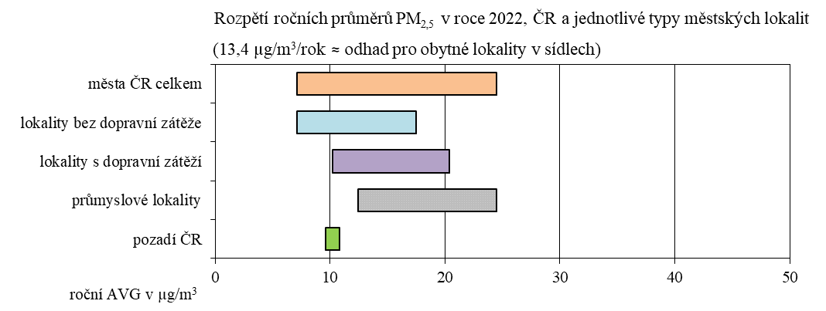
Rozpětí koncentrací charakterizující míru znečištění suspendovanými částicemi frakce PM_{2,5} v různých typech lokalit popisuje graf č. 3.
Graf č. 3. 2022 - Rozpětí ročních průměrů PM_{2,5} v ČR a v jednotlivých typech městských lokalit
Pozn: Maximální městská hodnota ročního průměru frakce PM_{2,5} byla naměřena na stanici TORE (Radvanice) – 24,5 µg/m³/rok.
Pro roční průměrnou koncentraci PM_{2,5} je v Globálních pokynech WHO (2021) pro kvalitu ovzduší v Evropě uvedena doporučená roční cílová hodnota AQG 5 µg/m³. Jako 24hodinová cílová doporučená hodnota je v Globálních pokynech WHO uvedeno 15 µg/m³ pro frakci PM_{2,5}.

Pak:
- U frakce PM_{2,5} - roční cílová hodnota AQG WHO – 5 µg/m³ byla v roce 2022 překročena na všech městských stanicích; na 12 z nich nebylo překročeno 10 µg/m³ ročního průměru (tj. dvojnásobek teoretické nejnižší rizikové expozice AQG podle WHO).
- Na všech 79 stanicích, včetně pozaďových, byla v roce 2022 alespoň jednou překročena cílová hodnota 24 hodinového průměru AQG WHO 15 µg/m³. Nejvíce překročení denní doporučené cílové hodnoty WHO – 243 bylo v roce 2022 naměřeno na stanici Ostrava-Radvanice.
Odhad navýšení celkové předčasné úmrtnosti, ke kterému přispěla expozice suspendovaným částicím frakce PM_{2,5}, se v roce 2022, podle míry zátěže konkrétní lokality, pohyboval od 1,7 % v čistých městských lokalitách až po 15,6 % v oblastech zvláště intenzivně zatížených dopravou a průmyslem, případně dálkovým transportem. Střední hodnota 17,4 µg/m³ v městských dopravou a průmyslem nezatížených oblastech pak odpovídá 10% navýšení celkové předčasné úmrtnosti. Odhad populačního rizika pro rok 2022 ale nelze pro přetrvávající ovlivnění demografických dat epidemií Covid-19 provést.
Po mírném nárůstu v letech 2017 - 2018, výrazném poklesu v letech 2019 a 2020 jsou hodnoty v roce 2022, přes vliv mimořádně příznivých rozptylových meteorologických podmínek, srovnatelné s rokem 2021. Příčinou může být i energetická krize v první polovině roku, která ovlivnila i zimní měsíce. Trend ročních hodnot suspendovaných částic frakce PM₁₀ i frakce PM_{2,5} za posledních deset let, lze přitom stále interpretovat jako klesající. Viz vývoj za období 1997 až 2022 je na grafu v příloze č. 2 této zprávy. Městské prostředí ale stále, již od mírné zátěže dopravou spolu s lokalitami ovlivněnými průmyslem, představuje pro obyvatele zdravotní riziko.

Arsen (As)
Hlavní cestou expozice arsenu je vdechování a příjem potravou a vodou. Arsen vstřebaný do organismu se ukládá zejména v kůži a jejích derivátech, jako jsou nehty a vlasy. Proniká placentární bariérou. Vylučován je převážně močí. Chronická otrava nejčastěji zahrnuje kontaktní alergické dermatitidy a ekzémy. Časté je postižení nervového systému (degenerace optického nervu, poškození vestibulárního ústrojí), trávicího ústrojí, cévního systému
i krvetvorby. V epidemiologických studiích byla pozorována zvýšená úmrtnost na kardiovaskulární choroby. U exponovaných osob byly zjištěny chromosomální aberace periferních lymfocytů. Arseničnan sodný inhibuje reparaci DNA v buňkách lidské kůže
a v lymfocytech. Anorganické sloučeniny arsenu jsou klasifikovány jako lidský karcinogen. Kritickým účinkem po expozici vdechováním je rakovina plic. Pro riziko jejího vzniku je odhadována jednotka rizika ze studií profesionálně exponovaných populací ve Švédsku a USA. Hodnota jednotkového rizika převzatá od Světové zdravotnické organizace je pro arsen odhadována na 1,50 × 10⁻³.
Tabulka č. 8. 2022 – As roční průměry a hodnoty individuálního a populačního rizika
Arsen | roční průměry (ng/m³) |  | karcinogenní riziko (ILCR) |  | populační riziko/70 let
2022 | Min | Max | Min | Max | Min | Max
ČR (10,5 mil. obyvatel) | 0,53 | 5,25 | 7,95E-7 | 7,88E-6 | 0,019 | 1,181
města (nad 5 tis. – 5,2 mil. ob.) | 0,61 | 3,41 | 9,15E-7 | 5,12E-6 | 0,069 | 0,384
lokality bez dopravní zátěže | 0,61 | 1,94 | 9,15E-7 | 2,91E-6 | 0,069 | 0,218
lokality s dopravní zátěží | 0,74 | 3,41 | 1,11E-6 | 5,12E-6 | 0,083 | 0,384
průmyslové lokality | 1,18 | 3,58 | 1,77E-6 | 5,37E-6 | 0,133 | 0,403
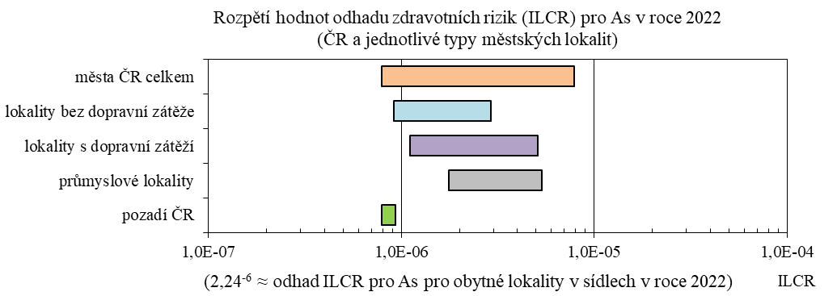
Pozn: Maximální hodnota v ČR byla naměřena na stanici SKLC (Vrapice) – 5,25 ng/m³/rok. Hodnota representuje vesnická a předměstská sídla, vyšší výskyt lokálních topenišť na pevná paliva.
Graf č. 4 As - Rozpětí teoretického odhadu pravděpodobnosti zvýšení počtu nádorových onemocnění v roce 2022 v ČR a pro jednotlivé typy městských lokalit
Roční střední hodnota z pozaďových stanic byla 0,57 ng/m³, odhad průměrné hodnoty v obydlených městských oblastech je 1,49 ng/m³. Vyšší hodnoty (> 2 ng/m³) byly měřeny na příměstských/vesnických a některých průmyslových stanicích. Hodnoty jsou meziročně mírně zvýšené.
Individuální karcinogenní riziko odhadované na základě potenciální expozice koncentracím arsenu se v městských lokalitách pohybuje ve společensky přijatelném rozmezí jednoho řádu od 8 případů na deset miliónů do osmi případů na milión obyvatel za 70 let. Populační riziko spočtené na základě odhadu střední hodnoty v sídlech v roce 2022 (1,49 ng/m³) představuje na deset a půl miliónu obyvatel ČR 0,34 případu za 1 rok.

Nikl (Ni)
Vdechování všech typů sloučenin niklu vyvolává podráždění a poškození dýchacích cest, různé imunologické odezvy včetně zvýšení počtu alveolárních mikrofágů a imunosupresi. Nikl proniká placentární bariérou, takže je schopen ovlivnit prenatální vývoj přímým působením na embryo. Studie na pokusných zvířatech svědčí o tom, že některé sloučeniny niklu vykazují široký rozsah karcinogenní potence. Nejsilnějším karcinogenem v těchto experimentech byl sulfid niklitý
a sulfid nikelnatý. U člověka byla popsána akutní otrava tetrakarbonylniklem, alergická kožní reakce, astma (u zaměstnanců pracujících s niklem) a podráždění sliznic. Karcinogenní účinky byly prokázány epidemiologickými studiemi po inhalační expozici vysokým koncentracím niklu, neboť respirační trakt je cílovým orgánem, ve kterém dochází k retenci niklu s následným rizikem vzniku rakoviny dýchacího traktu. Sloučeniny niklu jsou na základě takových studií klasifikovány IARC jako prokázaný lidský karcinogen ve skupině 1, kovový nikl jako možný karcinogen ve skupině 2B. Hodnota jednotkového rizika převzatá od Světové zdravotnické organizace pro nikl je odhadována na 3,8 × 10⁻⁴.
Tabulka č. 9. 2022 – roční průměry a hodnoty individuálního a populačního rizika
Nikl | roční průměry (ng/m³) |  | karcinogenní riziko (ILCR) |  | populační riziko/70 let
2022 | Min | Max | Min | Max | Min | Max
ČR (10,5 mil. obyvatel) | 0,20 | 4,06 | 7,20E-08 | 1,54E-06 | 0,011 | 0,231
města (nad 5 tis. – 5,2 mil. ob.) | 0,33 | 1,81 | 1,25E-07 | 6,88E-07 | 0,009 | 0,052
lokality bez dopravní zátěže | 0,33 | 1,81 | 1,25E-07 | 6,88E-07 | 0,009 | 0,052
lokality s dopravní zátěží | 0,48 | 1,76 | 1,82E-07 | 6,69E-07 | 0,014 | 0,050
průmyslové lokality | 0,36 | 4,06 | 1,37E-07 | 1,54E-06 | 0,010 | 0,116
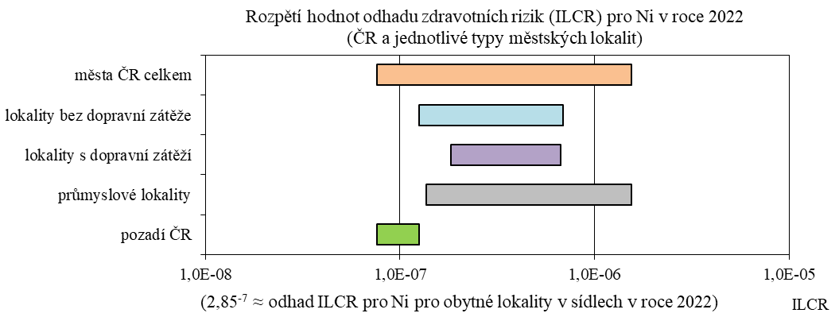
Pozn: Maximální hodnota v ČR naměřena na stanici TOMH (Ostrava M. Hory) – 4,06 ng/m³/rok.
Graf č. 5. Rozpětí teoretického odhadu pravděpodobnosti zvýšení počtu nádorových onemocnění z příjmu Ni z venkovního ovzduší v roce 2022 v ČR a pro jednotlivé typy městských lokalit
Roční střední hodnota z pozaďových stanic byla 0,25 ng/m³, odhad průměrné hodnoty v obydlených městských oblastech je 0,75 ng/m³. Vyšší hodnoty (> 3 ng/m³) byly naměřeny na průmyslových stanicích v Ostravě (TORE, TOPR a TOMH).
Individuální karcinogenní riziko odhadované na základě potenciální expozice koncentracím niklu se v městských lokalitách pohybuje ve společensky přijatelném rozmezí cca jednoho případu na 10 miliónů až jednoho případu na milión obyvatel za 70 let. Populační riziko spočtené na základě odhadu střední hodnoty v sídlech v roce 2022 (0,75 ng/m³) představuje na deset a půl miliónu obyvatel ČR 0,04 případu za 1 rok.

Kadmium (Cd)
Kov, jehož hlavním metabolickým rysem je mimořádně dlouhý biologický poločas, který má za následek prakticky nevratnou akumulaci kadmia v organizmu, zejména v ledvinách a játrech. Ledviny jsou kritickým orgánem pro chronickou expozici kadmiu, která vede k jejich poškození
a ohrožení funkcí. Kadmium způsobuje inhibici sulfhydrylových enzymů (vazbou na SH-skupinu), váže se v játrech na metaloproteiny, zasahuje do metabolismu sacharidů a inhibuje sekreci inzulínu. Kadmiové ionty jsou také účinnými blokátory kalciových kanálů, čímž dochází
k přerušení šíření nervového vzruchu. Kadmium je toxické pro reprodukci (ohrožuje funkčnost
a kvalitu spermií a poškozuje zárodečný epitel varlat), narušuje metabolismus ostatních kovů, kostní tkáň, imunitní i kardiovaskulární systém. Inhalační expozice kadmiu může způsobovat rakovinu plic u lidí a zvířat a poškození plodu. IARC klasifikovala kadmium a sloučeniny kadmia jako lidské karcinogeny skupiny 1. Hodnota jednotkového rizika převzatá od Světové zdravotnické organizace pro kadmium je odhadována na 4,9 × 10⁻⁴.
Kadmium | roční průměry (ng/m³) |  | karcinogenní riziko (ILCR) |  | populační riziko/70 let
2022 | Min | Max | Min | Max | Min | Max
ČR (10,5 mil. obyvatel) | 0,03 | 2,21 | 1,47E-08 | 1,08E-06 | 0,003 | 0,162
města (nad 5 tis. – 5,2 mil. ob.) | 0,08 | 0,30 | 3,92E-08 | 1,47E-07 | 0,003 | 0,011
lokality bez dopravní zátěže | 0,08 | 0,22 | 3,92E-08 | 1,08E-07 | 0,003 | 0,008
lokality s dopravní zátěží | 0,12 | 0,30 | 5,88E-08 | 1,47E-07 | 0,004 | 0,011
průmyslové lokality | 0,12 | 2,21 | 5,88E-08 | 1,08E-06 | 0,004 | 0,081
Tabulka č. 10. 2022 – roční průměry a hodnoty individuálního a populačního rizika
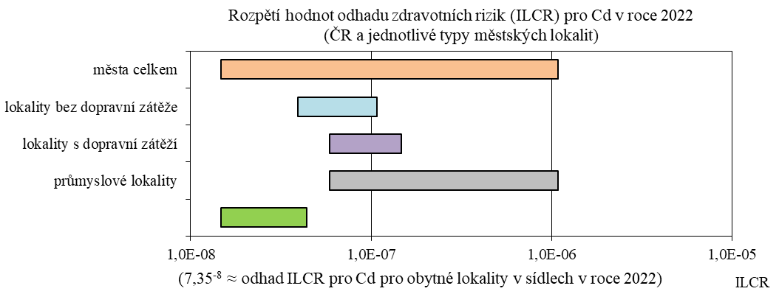
Pozn: Maximální hodnota v ČR byla naměřena na stanici LTAS (Tanvald) – 2,21 ng/m³/rok. Hodnota reprezentuje starou zátěž.
Graf č. 6. Rozpětí teoretického odhadu pravděpodobnosti zvýšení počtu nádorových onemocnění z příjmu Cd z venkovního ovzduší v roce 2022 v ČR a pro jednotlivé typy městských lokalit
Roční střední hodnota z pozaďových stanic byla < 0,06 ng/m³, odhad průměrné hodnoty v obydlených městských oblastech je 0,15 ng/m³. Vyšší hodnoty (> 1 ng/m³) byly naměřeny na průmyslových stanicích v Ostravě (TORE) a Tanvaldu (LTAS).
Individuální karcinogenní riziko odhadované na základě potenciální expozice koncentracím kadmia se v městských lokalitách pohybuje ve zdravotně zanedbatelném přijatelném rozmezí od jednoho případu na 100 miliónů do jednoho případu na milión obyvatel za 70 let. Populační riziko spočtené na základě odhadu střední hodnoty v sídlech v roce 2022 představuje na deset a půl miliónu obyvatel ČR 0,01 případu za 1 rok.

Polycyklické aromatické uhlovodíky (PAU) - benzo[a]pyren (BaP)
PAU mají schopnost přetrvávat v prostředí, kumulují se v jeho složkách a v živých organismech, jsou lipofilní a řada z nich má toxické, mutagenní či karcinogenní vlastnosti. Patří mezi endokrinní disruptory, ovlivňují porodní váhu a růst plodu. Působí imunosupresivně, snížením hladin IgG
a IgA. Ve vysokých koncentracích (převyšujících koncentrace nejen ve venkovním ovzduší, ale
i v pracovním prostředí) mohou mít dráždivé účinky. PAU patří mezi nepřímo působící genotoxické sloučeniny. Vlivem biotransformačního systému organismu vznikají postupně metabolity s karcinogenním a mutagenním účinkem. Elektrofilní metabolity kovalentně vázané na DNA představují poté základ karcinogenního potenciálu PAU. V praxi je nejvíce používaným zástupcem PAU při posuzování karcinogenity benzo[a]pyren (BaP). BaP je z hlediska klasifikace karcinogenity od roku 2010 zařazen IARC do skupiny 1 – prokázaný karcinogen. Hodnota jednotkového rizika převzatá od Světové zdravotnické organizace je pro BaP 8,7 × 10⁻².
Tabulka č. 11. – 2022 - roční průměry a hodnoty individuálního a populačního rizika pro BaP (vypočteno pro 10,5 mil. obyvatel ČR a v případě městských lokalit pro 5,2 mil. obyvatel)
benzo[a]pyren (BaP) | roční průměry (ng/m³) |  | karcinogenní riziko (ILCR) |  | populační riziko/70 let
2022 | Min | Max | Min | Max | Min | Max
ČR (10,5 mil. obyvatel) | 0,25 | 6,02 | 2,18E-05 | 5,24E-04 | 3,27 | 78,6
města (nad 5 tis. – 5,2 mil. ob.) | 0,33 | 6,02 | 2,87E-05 | 5,24E-04 | 2,15 | 39,3
lokality bez dopravní zátěže | 0,33 | 2,21 | 2,87E-05 | 1,92E-04 | 2,15 | 14,4
lokality s dopravní zátěží | 0,40 | 1,62 | 3,48E-05 | 1,41E-04 | 2,88 | 10,6
průmyslové lokality | 0,44 | 6,02 | 3,83E-05 | 5,24E-04 | 2,87 | 39,3
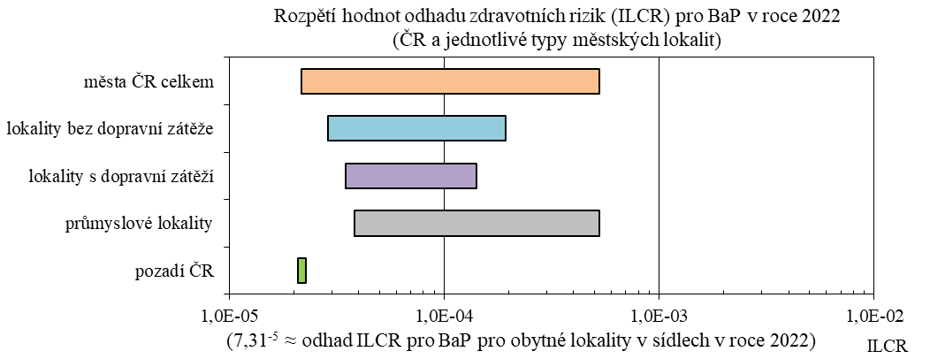
Pozn: Maximální hodnota ročního průměru BaP v ČR 6,02 ng/m³/rok byla naměřena na stanici TORE (Ostrava Radvanice ve vlečce průmyslového zdroje).
Graf č. 7. Rozpětí teoretického odhadu pravděpodobnosti zvýšení počtu nádorových onemocnění z příjmu BaP z venkovního ovzduší v roce 2022 v ČR a pro jednotlivé typy městských lokalit
Roční střední hodnota z pozaďových stanic byla 0,25 ng/m³, odhad průměrné hodnoty v obydlených a v dopravou zatížených městských oblastech je 0,84 ng/m³. Vyšší hodnoty
(> 1 ng/m³) jsou dlouhodobě měřeny na průmyslových stanicích v Ostravsko-karvinské pánvi
a ve vesnických a příměstských oblastech.
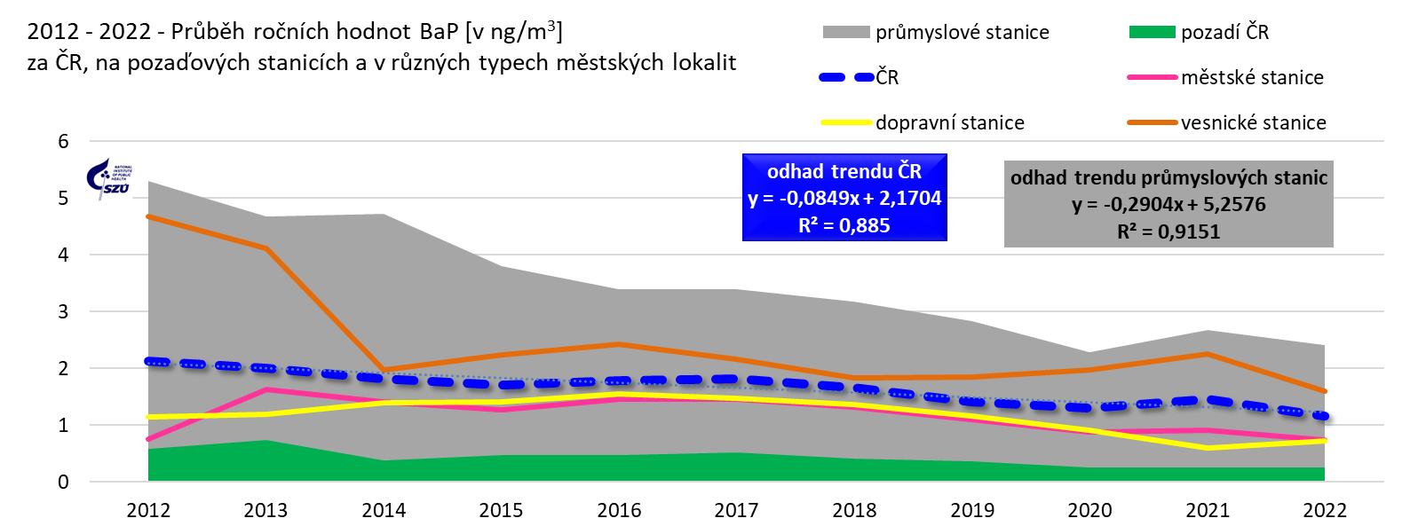
Graf č. 8. 2012 - 2022 – Průběh ročních středních hodnot v ČR, na pozaďových stanicích
a v jednotlivých typech městských lokalit
Trend roční střední hodnoty za ČR lze hodnotit jako „neklesající“. Nejvýraznější víceméně setrvalý pokles je zde zřejmý u průmyslových stanic. U vesnických stanic došlo k výraznému poklesu
v roce 2014, důvodem může být snížení emisí malých zdrojů v důsledku „kotlíkových dotací“. Naopak u městských stanic má odhad lineárního trendu BaP v městech ČR za posledních 10 let charakter neklesajícího lineárního trendu. Interpretovat to lze jako dlouhodobě stabilní zátěž danou zastoupením spolupůsobících zdrojů, jejíž aktuální úroveň nejvíce ovlivňují meteorologické jevy, případně režim provozu malých energetických zdrojů. Meziročně nedošlo na většině městských stanic k poklesu.
Individuální karcinogenní riziko odhadované na základě potenciální expozice koncentracím PAU zastoupených BaP se v městských lokalitách pohybuje v rozmezí od cca 2 případů na 100 tisíc obyvatel do šesti případů na deset tisíc obyvatel za 70 let. Populační riziko BaP spočtené na základě odhadu střední hodnoty v sídlech v roce 2022 (0,84 ng/m³) představuje na deset a půl miliónu obyvatel ČR přibližně 11 přídatných případů na rok.

Benzen (C₆H₆)
Benzen má nízkou akutní toxicitu, při dlouhodobé expozici má účinky hematotoxické, genotoxické, imunotoxické a karcinogenní. Nejzávažnějším účinkem benzenu je jeho karcinogenní působení. Benzen je z hlediska klasifikace karcinogenity zařazen do skupiny 1 – prokázaný karcinogen (IARC 1987). Byly popsány nádory jater, prsu, nosní dutiny a leukémie. Přibývá studií, které uvádějí důkazy o vztahu mezi expozicí benzenu ze znečištěného ovzduší
a vznikem akutní leukemie u dětí (IARC, 2010). Některé studie dokonce naznačují, že toto riziko by mohlo nastat již při nižších koncentracích než je současný imisní limit 5 μg/m³ pro benzen ve venkovním ovzduší, ale tyto studie zatím nejsou využitelné pro kvantitativní hodnocení. WHO definovalo pro benzen, na základě zhodnocení řady studií, jednotku karcinogenního rizika pro celoživotní expozici koncentraci 1 µg/m³ v rozmezí 4,4 - 7,5 × 10⁻⁶ (střední hodnota 6 × 10⁻⁶).
V těchto studiích byly osoby exponovány koncentracím o několik řádů vyšším, než se mohou vyskytnout ve venkovním ovzduší. Je proto možné, že extrapolace do oblasti nižších koncentrací neodpovídá reálné křivce účinnosti. Hodnota UCR doporučená WHO je experty EU považována za horní mez odhadu rizika, dolní mez hodnoty jednotky karcinogenního rizika byla s použitím sublineární křivky extrapolace odhadnuta na 5 × 10⁻⁸. Tento rozsah hodnot UCR znamená, že riziko leukémie 1 x 10⁻⁶ by se mělo pohybovat v rozmezí roční průměrné koncentrace benzenu
v ovzduší cca 0,2 – 20 µg/m³. V tomto zpracování byla použita jednotka karcinogenního rizika
6 × 10⁻⁶ uváděná WHO. Při aplikaci této UCR vychází koncentrace benzenu ve vnějším ovzduší, odpovídající akceptovatelné úrovni karcinogenního rizika pro populaci 1 × 10⁻⁶ v úrovni koncentrace 0,17 µg/m³/rok.
Tabulka č. 12. 2022 – roční průměry a hodnoty individuálního a populačního rizika
Benzen | roční průměry (µg/m³) |  | karcinogenní riziko (ILCR) |  | populační riziko/70 let
2022 | Min | Max | Min | Max | Min | Max
ČR (10,5 mil. obyvatel) | 0,6 | 4,6 | 3,60E-06 | 2,76E-05 | 0,54 | 4,14
města (nad 5 tis. – 5,2 mil. ob.) | 0,7 | 4,6 | 4,20E-06 | 2,76E-05 | 0,32 | 2,07
lokality bez dopravní zátěže | 0,7 | 1,3 | 4,20E-06 | 7,80E-06 | 0,32 | 0,59
lokality s dopravní zátěží | 1,0 | 1,6 | 6,00E-06 | 9,60E-05 | 0,45 | 0,72
průmyslové lokality | 0,8 | 4,6 | 4,80E-06 | 2,76E-05 | 0,36 | 2,07
Pozn: Maximální hodnota v ČR byla naměřena na stanici TOPR (Přívoz v Ostravě) - 4,6 µg/m³/rok.

Graf č. 9. Rozpětí teoretického odhadu pravděpodobnosti zvýšení počtu nádorových onemocnění z příjmu benzenu z venkovního ovzduší v roce 2022 v ČR a pro jednotlivé typy městských lokalit
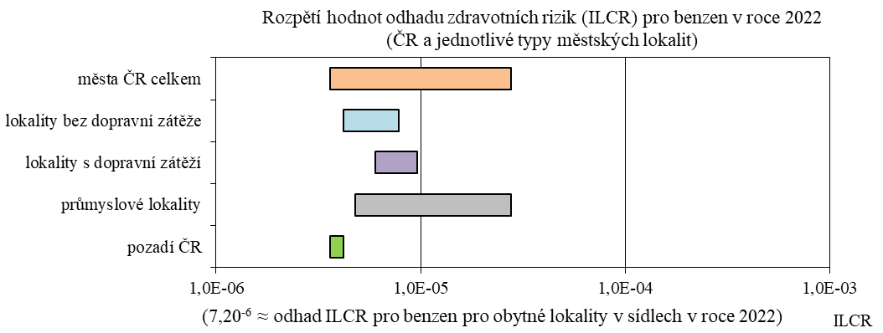
Roční střední hodnota z pozaďových stanic byla ≈ 0,7 ng/m³, odhad průměrné hodnoty v obydlených městských oblastech 1,1 µg/m³. Vyšší hodnoty (> 1 ng/m³) jsou dlouhodobě měřeny na průmyslových stanicích v Moravsko-slezském kraji (TOCB, TOPR, TOFF).
Individuální karcinogenní riziko odhadované na základě potenciální expozice koncentracím benzenu se v městských lokalitách pohybuje v rozmezí cca tří případů na milión až tří případů na 100 tisíc obyvatel za 70 let. Populační riziko spočtené na základě odhadu střední hodnoty v sídlech v roce 2022 (1,1 µg/m³) představuje na deset a půl miliónu obyvatel ČR ≈ 1 případ za 1 rok.

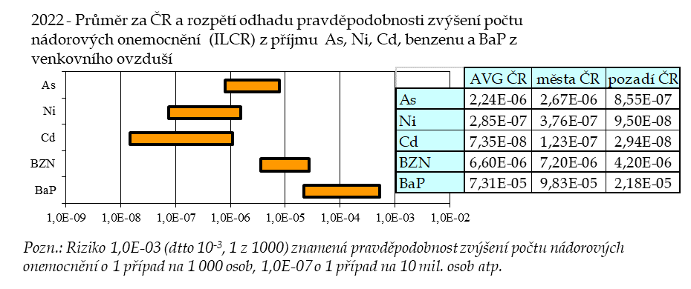
Odhad celkového karcinogenního rizika - arsen, nikl, kadmium, benzen a PAU (BaP)
Graf č. 10. - Rozpětí teoretického odhadu pravděpodobnosti zvýšení počtu nádorových onemocnění z příjmu As, Ni, Cd, benzenu a BaP z venkovního ovzduší v roce 2022 v ČR

Tabulka č. 13. – 2022 - Odhad celkového populačního rizika a populačního rizika pro jednotlivé látky (vypočteno pro 10,5 mil. obyvatel ČR a v případě městských lokalit pro
5,2 mil. obyvatel)
2022 - karcinogenní látky | BaP |  | Arsen |  | Nikl |  | Kadmium
populační riziko/70 let | Min | Max | Min | Max | Min | Max | Min | Max
ČR (10,5 mil. obyvatel) | 3,27 | 78,6 | 0,02 | 1,18 | 0,01 | 0,23 | 0,003 | 0,162
města (nad 5 tis. – 5,2 mil. ob.) | 2,15 | 39,3 | 0,07 | 0,38 | 0,01 | 0,05 | 0,003 | 0,011
lokality bez dopravní zátěže | 2,15 | 14,4 | 0,07 | 0,22 | 0,01 | 0,05 | 0,003 | 0,008
lokality s dopravní zátěží | 2,88 | 10,6 | 0,08 | 0,38 | 0,01 | 0,05 | 0,004 | 0,011
průmyslové lokality | 2,87 | 39,3 | 0,13 | 0,40 | 0,01 | 0,12 | 0,004 | 0,081
2022 - karcinogenní látky | benzen |  | Min | Max | celkové populační riziko
populační riziko/70 let | Min | Max |  |  | Min |  | Max
ČR (10,5 mil. obyvatel) | 0,54 | 4,14 | 0,003 | 78,6 | 3,84 |  | 84,31
města (nad 5 tis. – 5,2 mil. ob.) | 0,32 | 2,07 | 0,003 | 39,3 | 2,55 |  | 41,81
lokality bez dopravní zátěže | 0,32 | 0,59 | 0,003 | 14,4 | 2,55 |  | 15,27
lokality s dopravní zátěží | 0,45 | 0,72 | 0,004 | 10,6 | 3,42 |  | 11,76
průmyslové lokality | 0,36 | 2,07 | 0,004 | 39,3 | 3,37 |  | 41,97
Výše hodnocené látky s karcinogenním působením mohly v podmínkách ČR zvýšit riziko vzniku nádorového onemocnění za 70 let celoživotní expozice, podle typu lokality, o 1 až
6 případů na 10 tisíc obyvatel. Situace byla srovnatelná s roky 2019 až 2021.

Diskuze a nejistoty odhadu
Odhad zdravotních rizik je zatížen řadou nejistot, vyplývajících z použitých dat a postupů.
Je to dáno tím, že řada vstupních dat je výsledkem aproximací a modelů, které doplňují chybějící data nutná pro vyhodnocení. Proto je jejich popis nedílnou součástí odhadu a je potřeba mít je na vědomí při jakémkoliv dalším používání uvedených závěrů. To platí např. pro oxidy dusíku, jejichž působení z velké části pokrývá hodnocení suspendovaných částic frakce PM₁₀. Provedený odhad rizika vybraných látek z ovzduší je zatížen následujícími nejistotami:
- Odhad předčasné úmrtnosti vychází ze studií, ve kterých byly pro charakterizaci znečištění ovzduší použity výsledky měření suspendovaných částic frakce PM_{2,5}. Tento přístup akcentuje i doporučení WHO. Zde je, z důvodu vyššího počtu stanic měřících frakci PM₁₀, použit i přepočet přes frakci PM₁₀.
- Karcinogenní riziko hodnocené pomocí jednotek rizika odvozených lineární extrapolací z působení vysokých koncentrací nemusí odpovídat nízkým expozičním koncentracím, které se vyskytují ve venkovním ovzduší. Přesto je standardně používáno s vědomím, že představuje horní mez odhadu rizika a reálné riziko je pravděpodobně nižší.
- Použitý screeningový expoziční scénář uvažuje nejnepříznivější variantu (horní mez), která předpokládá, že lidé jsou vystaveni hodnoceným koncentracím celých 24 hodin. Tento přístup může nadhodnocovat míru rizika z venkovního ovzduší. Ve speciálních případech, kdy hodnocení celoživotní expozice z venkovního ovzduší (70 let) vychází z odhadu skutečné střední doby pobytu lidí ve venkovním prostředí (2 hodiny/24 hodin), je zapotřebí vynásobit uváděné hodnoty koeficientem 0,083. Při tomto přístupu ovšem chybí v expozičním scénáři expozice z vnitřního prostředí.
- Jako expoziční koncentrace je brána střední hodnota z koncentrací změřených na stacionárních stanicích charakterizujících určitý definovaný typ městské lokality/kategorie, kterou ale není možno provázat s konkrétním počtem obyvatel, kteří jsou takto exponováni.
- Nejistota provázející nemožnost odhadnout rizika pro všechny potenciální karcinogenní látky v ovzduší (pro absenci dat a vztahů).
- Spočtené hodnoty pro As, Cd a Ni, vzhledem k významnému výpadku měření v roce 2022, mají omezený význam při srovnávání s dlouhodobými trendy.

Souhrn
Kvalita ovzduší a měřené hodnoty byly v roce 2022, tak jako již několik let, primárně ovlivňovány aktuálními (mikro)klimatickými podmínkami. Ty se mohou projevovat vyšší četností excesů a rychlých změn počasí zahrnujících dlouhodobější suchá období vysokých teplot nebo období intenzivních srážek. Významná jsou zvláště dlouhodobější letní období sucha. Platí to zejména v případě suspendovaných částic, PAU a oxidů dusíku. Navíc je možno zimy v období 2013 – 2022 považovat v kontextu dlouhodobého vývoje za velmi mírné. Samostatnou kapitolu pak v roce 2022 představuje období od února 2022, tedy vzniku a dopadu energetické krize, která se projevila i v zimních měsících. V tomto období se významným způsobem změnily některé faktory domácího vytápění. Efekt se projevil nejvíce v okrajových částech měst a v malých sídlech.
Odhad zdravotních rizik, na kterých se podílí expozice znečišťujícím látkám z venkovního ovzduší za rok 2022, byl zpracován pro oxid dusičitý, ozón a suspendované částice PM₁₀ a PM_{2,5}. Hodnocení PM₁₀ zahrnuje i účinky NO₂, protože tyto dvě znečišťující látky působí společně
a nelze kvantifikovat pouze vliv NO₂. Samostatnou částí hodnocení zdravotních rizik je pravděpodobnostní odhad navýšení rizika vzniku nádorového onemocnění, vycházející
z konceptu bezprahového působení. Toto hodnocení se zpracovává pro vybrané látky s karcinogenním účinkem (arsen, nikl, kadmium, benzen a suma karcinogenních polycyklických aromatických uhlovodíků – PAU, representovaná benzo[a]pyrenem).
Zdravotní riziko se interpretuje jako pravděpodobnost změny zdravotního stavu exponovaných osob. Výpočet vychází z metodických postupů hodnocení rizik americké Agentury pro ochranu životního prostředí (US EPA) a Světové zdravotnické organizace (WHO) a používá vztahy publikované těmito organizacemi na základě rozsáhlého počtu epidemiologických studií
a odborných prací z experimentální toxikologie.
Při hodnocení zdravotních rizik se standardně postupuje ve čtyřech následných krocích. Nejprve je identifikována zdravotní nebezpečnost, tedy to, zda je sledovaná látka, faktor nebo komplexní směs schopná vyvolat nežádoucí zdravotní účinek. Následuje odhad dávkové závislosti tohoto efektu, tedy jak se intenzita, frekvence nebo pravděpodobnost nežádoucích účinků mění s dávkou. Třetím a často nejsložitějším krokem v odhadu rizika je odhad expozice, to znamená, zda a do jaké míry je populace vystavena působení sledované látky či faktoru v daném prostředí. Konečným krokem v odhadu rizika je charakterizace rizika. Znamená integraci poznatků vyplývajících ze všech výše zmíněných kroků, včetně zvážení všech nejistot, závažnosti i slabých stránek použitých podkladových materiálů. Cílem je dospět, pokud to dostupné informace umožňují, ke kvantitativnímu vyjádření míry konkrétního zdravotního rizika za dané situace.
Tento postup, který bývá nejčastěji aplikován pro určitou konkrétní lokalitu a problém, byl použit pro toto hodnocení ovzduší v rámci dostupných podkladů pro Českou republiku. Protože pro hodnocení venkovských sídel nejsou k dispozici dostačující informace, je zpracovaný odhad platný pouze pro městské obyvatelstvo. Na druhou stranu by mělo být rozpětí existujících hodnot v těchto malých sídlech zahrnuto v hodnocení České republiky jako celku.
Primární 24hodinová data pro hodnocení kvality ovzduší byla převzata převážně z databáze ISKO, následně byla zpracována v databázovém prostředí ISID a doplněna o hodnocení krátkodobých hodnot (hodinový průměr a osmihodinový klouzavý průměr) z tabelární ročenky ČHMÚ za rok 2022. Data byla zpracována ve formě rozpěťových intervalů pro jednotlivé látky (NO₂, O₃, PM₁₀, PM_{2,5}, As, Ni, Cd, benzen a BaP), a to jak pro celou Českou republiku (zahrnuje všechny městské měřicí stanice), tak pro vybrané typy městských lokalit (městské obytné bez dopravní zátěže, městské s dopravní zátěží a městské s průmyslovou zátěží).
Dlouhodobě znečištění ovzduší měst a městských aglomerací stále ovlivňuje zejména doprava, která je zde dominantním a v podstatě plošně působícím zdrojem znečištění ovzduší. Další spolupůsobící zdroje (energetické zdroje, CZT, domácí vytápění, malé a střední zdroje, průmysl) mají více lokální význam.
Specifickou oblastí je Moravskoslezský kraj (MSK) s dlouhodobě zvýšenými hodnotami škodlivin ve venkovním ovzduší, kde mají zásadní význam emise z průmyslových zdrojů a dálkový transport škodlivin.
Při hodnocení naměřených hodnot byly aplikovány Globální pokyny WHO pro kvalitu ovzduší
v Evropě (AQG = Air Quality Guidelines) vydané v září 2021.
Celkový počet zemřelých v ČR v roce 2022 byl 120 219 osob. Představuje to proti roku 2019 nárůst o cca 5 tisíc. Bohužel nejsou k dispozici takové podklady, které by umožnily kvantifikovat podíl způsobený přímo pandemií Covid-19, tj. nelze očistit data o celkové úmrtnosti od komplexního vlivu pandemie tak, aby odhad předčasné úmrtnosti (počet osob) způsobený expozici suspendovaným částicím byl konzistentní s předchozími roky. Konkrétně z odhadu zdravotních rizik v roce 2022 vyplývá následující:
Ozón
- U ozónu, kde jsou k dispozici data SOMO35 pouze za rok 2022, se odhad atributivního rizika předčané úmrtnosti na respirační onemocnění v ČR pohybuje mezi 0,23 až 4,52 % se střední hodnotou 1,96 %.
Suspendované částice frakce PM₁₀ a PM_{2,5}
- Odhad zdravotních rizik suspendovaných částic vychází AQG WHO (2022), kde je uvedeno, že zvýšení průměrné roční koncentrace PM_{2,5} o 10 µg/m³ nad 5 µg/m³ zvyšuje celkovou úmrtnost exponované populace průměrně o 8 %. Při použití přepočtu přes frakci PM₁₀ pak zvýšení o každých 10 µg/m³ PM₁₀/rok nad 15 µg/m³ zvyšuje celkovou úmrtnost exponované populace o 4,1 %.
- Odhad vlivu znečištění ovzduší PM₁₀ na předčasnou úmrtnost populace (tj. na navýšení celkové úmrtnosti v ČR) se pohyboval od 0 % v čistých oblastech až k ≈ 6,7 %
v oblastech zvláště intenzivně zatížených dopravou a průmyslem (nejvíce v průmyslově zatížené oblasti Ostravsko-Karvinska). V pozaďových lokalitách ČR je znečištění ovzduší aerosolem na úrovni cílových hodnot WHO. I při uvědomnění si mírného meziročního poklesu o cca 1 µg/m³ ročního průměru, se stav zásadně nemění.
- Pokud pro odhad navýšení celkové předčasné úmrtnosti, ke kterému přispěla expozice použijeme data suspendovaných částic frakce PM_{2,5}, pak se v roce 2022, podle míry zátěže konkrétní lokality, pohyboval od 1,7 % v čistých městských lokalitách až po 15,6 % v oblastech zvláště intenzivně zatížených dopravou a průmyslem, případně dálkovým transportem. Střední hodnota 17,4 µg/m³ v městských dopravou a průmyslem nezatížených oblastech pak odpovídá 10 % navýšení celkové předčasné úmrtnosti. Odhad populačního rizika pro rok 2022 ale nelze pro přetrvávající ovlivnění demografických dat epidemií Covid-19 provést.
- Odhad počtu ztracených let života (tzv. YOLLs, Years of Life Lost) v důsledku znečištění ovzduší aerosolovými částicemi je vždy možno vzhledem k dostupnosti demografických údajů provést pouze pro předcházející rok, tj. rok 2021. Pro rok 2021 ale, pro zásadní ovlivnění demografických údajů epidemií Covid-19, nelze odhad počtu ztracených let života v důsledku dlouhodobé expozice aerosolovým částicím provést.
Látky s karcinogenním působením - hodnocení jednotlivých látek:
Arsen – odhadované riziko se pohybuje v řádu jednotek případů na 10 miliónů obyvatel, ve více zatížených lokalitách se blíží hranici osmi případů na jeden milión obyvatel za 70 let. Jde tedy spíše o nízké zdravotní riziko. Jeho význam je dán skutečností, že se vždy jedná o emise z lokálně působících malých zdrojů nebo ze specifických zdrojů (velké průmyslové zdroje na Ostravsku).
Nikl – odhad rizika má rozmezí cca jednoho případu na 10 miliónů až jednoho případu na
1 milión za 70 let a jsou dlouhodobě na nízké postupně klesající úrovni. Opět se v případě nálezu zvýšených hodnot vždy jedná o emise z lokálně působících, malých, průmyslových, specifických zdrojů (ocelárny, galvanovny).
Kadmium – odhad rizika je na úrovni cca jednoho případu na 100 miliónů obyvatel za
70 let a jsou dlouhodobě nejnižší z hodnocených látek s karcinogenním působením. Specifickým případem jsou zvýšené hodnoty ze sklářské výroby v okolí Tanvaldu, kde mohou dosáhnout až hodnoty jednoho případu na milión obyvatel za 70 let.
Benzen – odhad rizika je na úrovni cca tří případů na milión obyvatel za 70 let. V moravsko-slezských průmyslových oblastech mohou dosáhnout hodnot až tří případů na 100 tisíc obyvatel za 70 let.
PAU – největší navýšení rizika nádorového onemocnění dlouhodobě představuje expozice polycyklickým aromatickým uhlovodíkům (PAU), jejichž indikátorem je benzo[a]pyren. Z vypočtených hodnot pro jednotlivé typy městských lokalit lze velmi přibližně odhadnout, že vliv emisí PAU z dopravy, kombinovaný v některých lokalitách s emisemi z domácích topenišť, vede k navýšení zdravotních rizik o dva případy na 100 tisíc až do dvou případů na 10 tisíc obyvatel. V moravsko-slezských lokalitách ovlivněných velkými průmyslovými zdroji
a dálkovým transportem je hodnota individuálního rizika vyšší než v ostatních městských lokalitách a představuje teoreticky až šesti případů na 10 tisíc obyvatel za 70 let.
Výše hodnocené látky s karcinogenním působením mohly v roce 2022 v podmínkách ČR zvýšit riziko vzniku nádorového onemocnění při 70leté (celoživotní) expozici, podle typu/kategirie lokality, o 1 až 6 případů na 10 tisíc obyvatel. Situace byla srovnatelná
s roky 2017 až 2021.

Plnění doporučených hodnot (AQG) WHO
Z naměřených hodnot hmotnostních koncentrací sledovaných a hodnotitelných škodlivin vyplývá, pro:
- oxid siřičitý - SO₂
  - denní cílová hodnota AQG WHO 40 µg/m³/24 hodin byla v roce 2022 7x překročena, a to na čtyřech stanicích (Lom u Mostu, Sokolov, Teplice).
- oxid dusičitý - NO₂
  - na žádné ze stanic nebyla v roce 2021 překročena cílová hodnota AQG
200 µg/m³/hod.;
  - denní cílová hodnota AQG - 25 µg/m³ byla alespoň jednou překročena na 62 (97 %) z 64 městských stanic. Nejvyšší počet překročení denní cílové hodnoty byl naměřen na stanici Brno – město – 303 (85 %);
  - roční cílová hodnota AQG – 10 µg/m³ byla v roce 2021 překročena na 58 z 64 městských stanic (≈ 90 %).
- ozón - O₃
  - pouze na 5 stanicích (z 55) nebyla v roce 2022 alespoň jednou překročena hodnota 100 µg/m³ u denního 8hodinového klouzavého průměru. Nejvyšší hodnota byla naměřena na stanici Sněžník - 163 µg/m³/8hod.,
  - hodnocení kritéria „hlavní sezóna“ neumožňuje aktuální zpracování dat ČHMÚ.
- oxid uhelnatý - CO
- denní cílová hodnota AQG pro CO – 4 mg/m³/24 hodin nebyla v roce 2022 na žádné stanici překročena.
- suspendované částice frakce PM₁₀
  - Na 17 kontinuálně měřicích stanicích (cca 14 %), včetně pozaďových, nebyla v roce 2022 alespoň jednou překročena hodnota doporučení WHO (45 µg/m³/24hodin). Nejvíce (> 50) překročení doporučené 24 hodinové hodnoty WHO bylo v roce 2022 naměřeno na stanicích v Moravskoslezském kraji - v Rychvaldu - okr. Karviná (TRYC) – 45 překročení, Ostravě Českobratrské (TOCB) – 47, Věřnovicích (TVER) – 54 a v Ostravě-Radvanicích (TORE) – 65.
  - roční cílová hodnota AQG WHO – 15 µg/m³ byla v roce 2022 překročena na 94 městských stanicích (≈ 76 %).
- suspendované částice frakce PM_{2,5}
- roční cílová hodnota AQG WHO – 5 µg/m³ byla v roce 2022 překročena na všech měřicích stanicích. Na dvanácti z nich nebylo překročeno 10 µg/m³ ročního průměru (tj. dvojnásobek teoretické nejnižší rizikové expozice AQG podle WHO);
- na všech 79 do hodnocení zahrnutých stanicích, včetně pozaďových, byla v roce 2022 překročena cílová hodnota 24 hodinového průměru AQG WHO 15 µg/m³. Nejvíce překročení denní doporučené cílové hodnoty WHO – 243 bylo naměřeno na stanici Ostrava-Radvanice.

Použitá literatura
- Air Quality Guidelines for Europe 2th edition, WHO Regional Office for Europe, WHO, Regional Publications, European Series, No. 91, WHO 2000
- WHO Guidelines for indoor air quality: selected pollutants, WHO 2010
- Holgate S.T.,Samet J.M.,Koren H.S.,Maynard R.L.: Air pollution and Health, Academic Pres, London, 1999
- Framework for Human Health Risk Assessment to Inform Decision Making, U.S. Environmental Protection Agency, 2014
- Hurley F et al.: Methodology for the cost-benefit analysis for CAFE. Volume 2: Heath Impact Assessment, European Commission 2005
- IARC Press Release N°221 17 October 2013: Outdoor air pollution a leading environmental cause of cancer deaths
- IARC. Air Pollution and Cancer. Scientific publication no. 161. WHO 2013, Geneva, Switzerland. ISBN 978-92-832-2166-1
- Valavanidis, Athanasios; Vlachogianni, Thomais; Fiotakis, Konstantinos; Loridas, Spyridon: Pulmonary oxidative stress, inflammation and cancer: respirable particulate matter, fibrous dusts and ozone as major causes of lung carcinogenesis through reactive oxygen species mechanisms. International journal of environmental research and public health, 3886-907 (Aug 27, 2013)
- Bencko, V., Cikrt, M., Lener, J., Toxické kovy v životním a pracovním prostředí člověka, Grada Publishing, Praha 1995
- RTECS R: Registry of Toxic Effects of Chemical Substances. National Institute for Occupational Safety and Health. CD-ROM. July 31, 2000. Englewood, Colorado: MICROMEDEX 2000.
- Risk assessment guidance for superfung Vol. I Human health evaluation Manual, Us EPA/540/1-89/002, December 1989.
- IPCS/WHO: Environmental Health Criteria No. 210, Principles for the assessment of risks to human health from exposure to chemicals, Geneva, 1999
- Metodický pokyn odboru ekologických rizik a monitoringu MŽP ČR k hodnocení rizik č.j. 1138/OER/94
- Manuál prevence v lékařské praxi díl VIII. Základy hodnocení zdravotních rizik, SZÚ Praha, 2000
- MZ ČR: Zásady a postupy hodnocení a řízení zdravotních rizik v činnostech odboru hygieny obecné a komunální, HEM-300-19.9.05/31639, 2005
- AN 17/05 Autorizační návod k hodnocení zdravotního rizika expozice chemickým látkám ve venkovním ovzduší, SZÚ 2015, http://www.szu.cz/autorizace/autorizacni-navody-pro-hra [říjen 2021]
- Toxicological Profile for Benzene. Agency for Toxic Substances and Disease Registry, Division of Toxicology and Environmental Medicine/ ATSDR, 2007
- Addendum to the Toxicological Profile for Benzene. Agency for Toxic Substances and Disease Registry, Division of Toxicology and Environmental Medicine. ATSDR 2015
- U.S. EPA: Integrated Risk Information System, Office of Research and Development, National Center for Enviromental Assessment, http://www.epa.gov/iris/ [říjen 2016]
- Health risks of air pollution in Europe – HRAPIE project (Recommendations for concentration–response functions for cost–benefit analysis of particulate matter, ozone and nitrogen dioxide), WHO Regional Office for Europe 2013
- WHO: Review of evidence on health aspects of air pollution – REVIHAAP, Technical Report, WHO 2013
- European Commission, Joint Research Centre, Institute for Health and Consumer Protection: European Union Risk Assessment Report, Benzene, 2008.
- IARC Monographs on a review of human carcinogens: Chemical agents and related occupations. Volume 100F. A review of human carcinogens. IARC, Lyon, France. IARC, 2010. http://monographs.iarc.fr/ENG/Monographs/vol100F/mono100F.pdf. [říjen 2021]
- IARC Monographs on a review of human carcinogens: Outdoor Air Pollution.Volume 109. A review of human carcinogens. IARC, Lyon, France. IARC, 2016. http://monographs.iarc.fr/ENG/Monographs/vol109/mono109.pdf. [říjen 2021]
- IARC Monographs on a review of human carcinogens: Some Non-heterocyclic Polycyclic Aromatic Hydrocarbons and Some Related Exposures IARC, Lyon, France. IARC, 2010. , ISBN 978 92 832 1292 8 https://monographs.iarc.fr/iarc-monographs-on-the-evaluation-of-carcinogenic-risks-to-humans-29/ [říjen2021]
- Development of an inhalation unit risk factor for cadmium, J. Haney Jr., Regulatory Toxicology and Pharmacology 77 (2016) 175e183).
- VINCETI, M. et all.: Leukemia risk in children exposed to benzene and PM10 from vehicular traffic: A case–control study in an Italian population. Eur J Epidemiol. 27.10:781–790. DOI 10.1007/s10654-012-9727-1, 2012.
http://www.ncbi.nlm.nih.gov/pmc/articles/PMC3493667/ [říjen 2021]
- WHO global air quality guidelines. Particulate matter (PM_{2.5} and PM₁₀), ozone, nitrogen dioxide, sulfur dioxide and carbon monoxide. Geneva: World Health Organization, 2021

Příloha č. 1:
rok | 2013 | 2014 | 2015 | 2016 | 2017
střední konc. PM₁₀ v µg/m³ v sídlech | 26,6 | 25,5 | 23,9 | 21,0 | 23,2
Odhad počtu předčasných úmrtí a rozpětí odhadu | 4 900  (0 – 15600) | 4 300  (1300–13400) | 3 800  (900–11400) | 2 500  (0–10800) | 3 600  (500–12 900)
rok | 2018 | 2019 | 2020 | 2021 | 2022
střední konc. PM₁₀ v µg/m³ v sídlech | 24,0 | 19,0 | 17,0 | 17,9 | 17,7
Odhad počtu předčasných úmrtí a rozpětí odhadu | 3 900  (1300-12700) | 1 700  (0-9700) | 1,7%  (0 % – 6,0%) | 1,2%  ( 0 %- 7,9 %) | 1,1 %  (0 %–4,24 %)
Tabulka č. 14. Průběh odhadu hodnot navýšení celkové roční úmrtnosti o „předčasná úmrtí“ - střední hodnota a rozpětí hodnot v ČR za posledních deset let – tj. za období 2013 až 2022.
Pro reálnou nemožnost odhadnout populační riziko pro roky 2020 až 2022 (zvýšená celková úmrtnost v těchto letech v rámci epidemie Covid-19) je odhad vyjádřen pouze formou procent.
Poznámky:
- Navýšení celkové úmrtnosti bylo počítáno z rozpětí měřených hodnot v ČR a z odhadu střední městské hodnoty pro Českou republiku. K odhadu průměrné městské hodnoty (městského pozadí) byla použita střední roční hmotnostní koncentrace vypočtená pro stanice charakterizující městské obytné zóny. Koncentrace byly zaokrouhleny na 1 desetinné místo.
- Hodnoty celkové roční úmrtnosti byly převzaty z podkladů ČSÚ.
- Při přepočtu účinků PM₁₀ bylo použito doporučení WHO (září 2021), v dikci téhož byly zpětně přepočteny roku 2007 až 2021.
- Výsledky jsou zaokrouhleny na celé stovky.

Příloha č. 2
Průběhy ročních hodnot PM₁₀, PM_{2,5}, BaP, Ni, As od roku 1997 v obytných městských lokalitách a odhad hodnoty lineárního trendu za posledních deset let
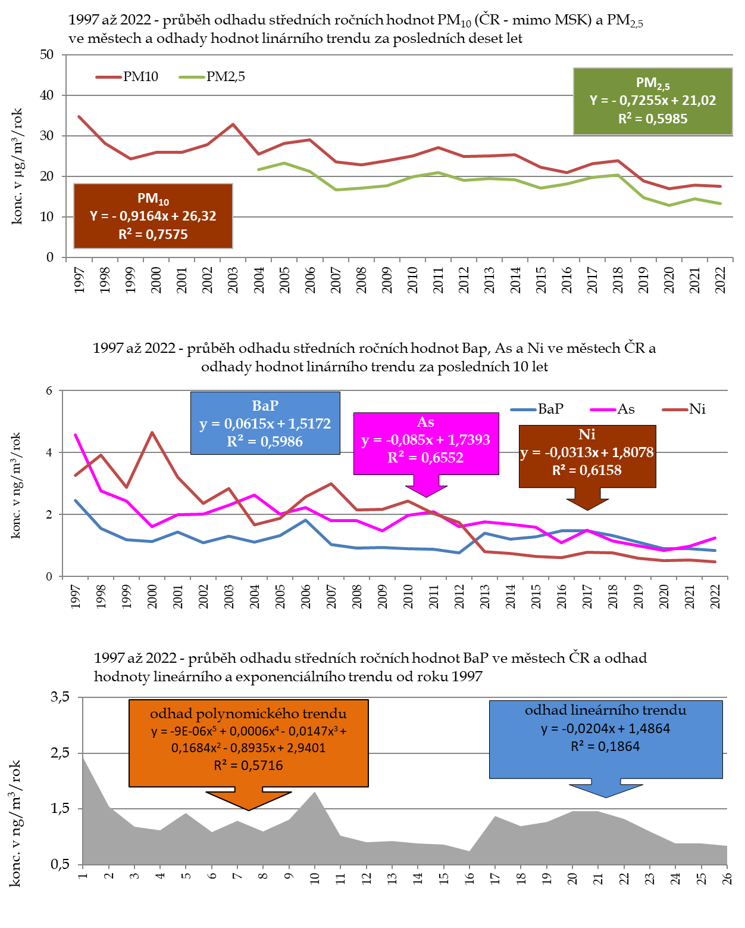
Tabulka č. 13. 2022 - stanice s nejvyššími a nejnižšími ročními průměry
Měřená veličina | MIN | MAX
SO₂ | Košetice – 1,1 µg/m³ | Ostrava Radvanice - 14,2 µg/m³
NO | Košetice - 0,3 µg/m³ | Praha 2 Legerova - 30,9 µg/m³
NO₂ | Churáňov - 1,7 µg/m³ | Praha 2 Legerova - 39,5 µg/m³
NO_{X} | Churáňov - 2,5 µg/m³ | Praha 2 Legerova – 86,8 µg/m³
CO | Košetice - 195 µg/m³ | Ostrava Radvanice - 614 µg/m³
O₃ | Hranice - 39,6 µg/m³ | Rýchory – 74,5 µg/m³
PM₁₀ | Churáňov - 8,2 µg/m³ | Ostrava Radvanice – 31,2 µg/m³
PM_{2,5} | Churáňov – 5,1 µg/m³ | Ostrava Radvanice – 24,4 µg/m³
As | Č. Hora – 0,5 ng/m³ | Vrapice - 5,3 ng/m³
Cd | Churáňov - < 0,05 ng/m³ | Tanvald – 2,2 ng/m³
Ni | Churáňov – 0,2 ng/m³ | Heřmanice – 6,6 ng/m³
Pb | Churáňov – 1,1 ng/m³ | Ostrava Radvanice – 51,6 ng/m³
Benzen | Nošovice – 0,5 µg/m³ | Ostrava Přívoz – 4,6 µg/m³
BaP | Košetice - 0,20 ng/m³ | Ostrava Radvanice – 6,0 ng/m³

Příloha č. 3 - k Předkládací zprávě

„Informace o kvalitě ovzduší a spojených zdravotních účincích“ referuje o výskytu a možném působení látek, které jsou předmětem imisního monitoringu. Prostředí, ve kterém se vyskytují zvýšené koncentrace znečišťujících látek, může představovat riziko pro zdraví lidí
i ekosystémů a vegetace. Působení znečišťujících látek je zásadně determinováno jejich koncentrací, délkou expozice, mechanismem účinku znečišťujících látek (prahový či bezprahový účinek) a dalšími faktory, například věkem a zdravotním stavem exponovaných jedinců. V tabulce níže jsou uvedeny znečišťující látky, pro které je zákonem č. 201/2012 stanoven imisní limit a zjednodušený popis jejich nejvýznamnějších zdravotních účinků.
Zdravotní následky mohou zahrnovat mírné přechodné změny v respiračním traktu a zhoršenou funkci plic, snížení výkonu, nutnost vyhledání první pomoci, hospitalizaci nebo dokonce úmrtí. Roste množství důkazů o negativních účincích znečištění ovzduší nejen na respirační, ale i na kardiovaskulární systém. Tyto důkazy vyplývají z vědeckých prací zabývajících se jak akutní, tak i chronickou expozicí. Mezi nejzávažnější účinky (z hlediska celkového zdravotního zatížení), které mají vztah k dlouhodobé expozici vysokým hladinám suspendovaných částic, patří zkrácení předpokládané délky života populace – tzv. předčasná úmrtnost. Některé znečišťující látky mají karcinogenní účinek, ovlivňují funkci žláz s vnitřní sekrecí nebo vývoj a růst plodu.
Znečišťující látka | Možný zdravotní účinek
Oxid siřičitý | Dráždivý, snížení plicních funkcí, při vysokých koncentracích poškozuje dýchací cesty.  cestcesty.
Oxid dusičitý | Dráždivý, respirační onemocnění. Zkrácení délky života (srdeční  a respirační onemocnění).
Oxid uhelnatý | Má silnou afinitu k hemoglobinu, způsobuje hypoxii, kardiovaskulární a neurologické účinky a účinky na vyvíjející se plod.
Benzen | Při dlouhodobé expozici karcinogenní působení, při vysokých koncentracích hematotoxické, genotoxické a imunotoxické účinky.
Částice PM₁₀ | Účinek závisí na zastoupení frakcí ve směsi, tvaru a složení částic. Proniká do dolních cest dýchacích, dráždí a poškozuje dýchací cesty, snižuje plicní funkce u dětí i dospělých, ovlivňuje rozvoj aterosklerózy, způsobuje zánět, oxidační stres, zkrácení délky života (srdeční a respirační onemocnění včetně rakoviny plic).
Částice PM_{2,5} | Účinek závisí na zastoupení frakcí ve směsi, tvaru  a složení. Proniká do plicních sklípků. Dráždí a poškozuje dýchací cesty, snižuje plicní funkce u dětí i dospělých, ovlivňuje rozvoj aterosklerózy, způsobuje zánět, oxidační stres, zkrácení délky života (srdeční a respirační onemocnění včetně rakoviny plic).
Olovo | Při dlouhodobé expozici ovlivňuje nervový systém, krevní tlak. Působí na biosyntézu nebílkovinné složky hemoglobinu.
Arsen | Karcinogenní účinek, vysoké koncentrace způsobují postižení nervového systému.
Kadmium | Karcinogenní účinek, postižení ledvin.
Nikl | Dráždivý pro dýchací cesty. Ovlivnění prenatálního vývoje embrya. Karcinogenní účinek zejména v dýchacím traktu.
Benzo[a]pyren | Mutagenní a karcinogenní působení, ovlivnění žláz s vnitřní sekrecí, vývoje a růstu plodu.
Troposférický ozon | Dráždivý. Způsobuje zúžení průdušek, poškozuje dýchací cesty. Zkrácení délky života (srdeční a respirační onemocnění).

